[Terraform]
Dengan mendaftar akun free tier AWS/GCP/Azure, buatlah Infrastructre dengan terraform menggunakan registry yang sudah ada. dengan beberapa aturan berikut :
- Buatlah 2 buah server dengan OS ubuntu 24 dan debian 11 (Untuk spec menyesuaikan)
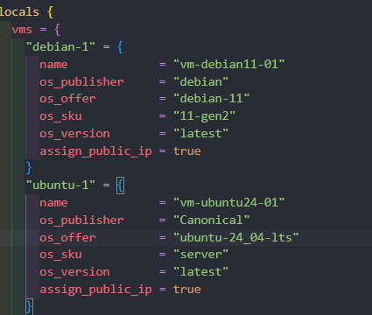
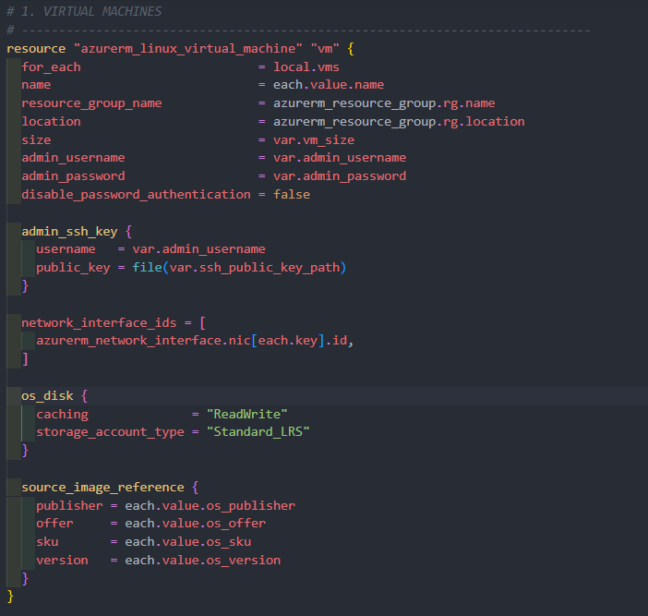

- attach vpc ke dalam server tersebut
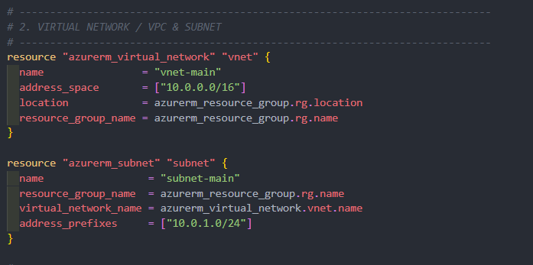

- attach ip static ke vm yang telah kalian buat
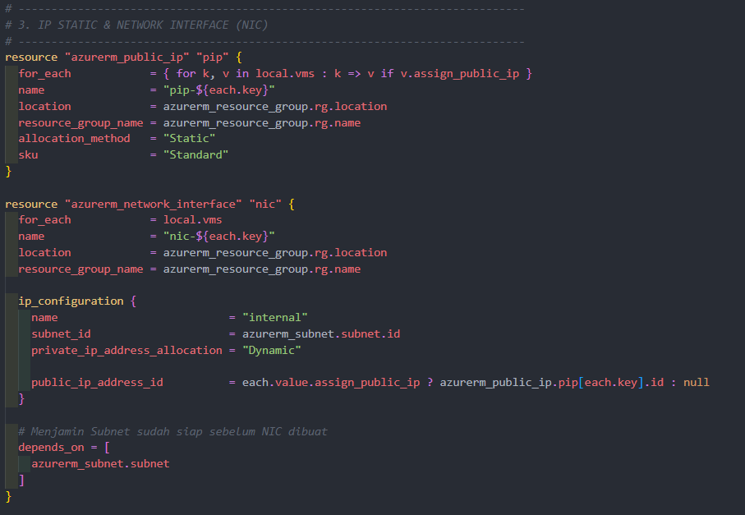

- pasang firewall ke dalam server kalian dengan rule {allow all ip(0.0.0.0/0)}
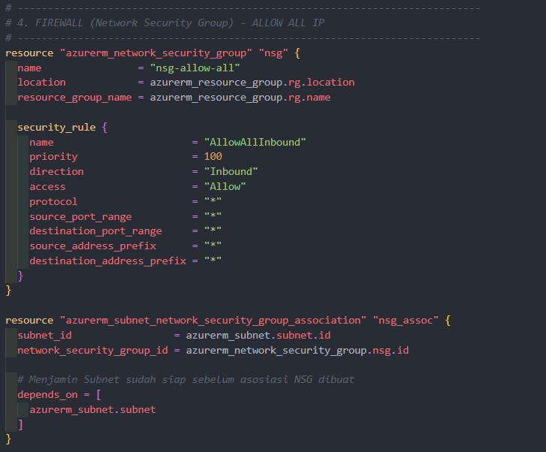

- buatlah 2 block storage di dalam terraform kalian, lalu attach block storage tersebut ke dalam server yang ingin kalian buat. (pasang 1 ke server ubuntu dan 1 di server debian)
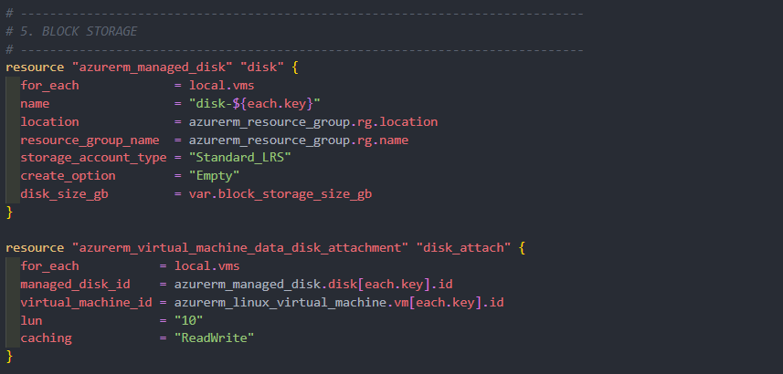

- test ssh ke server
- vm debian 12
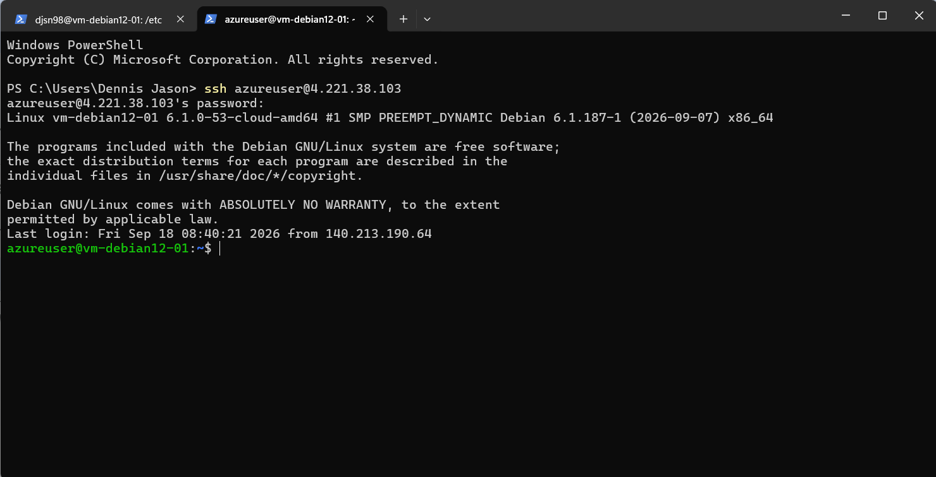
- vm ubuntu 24
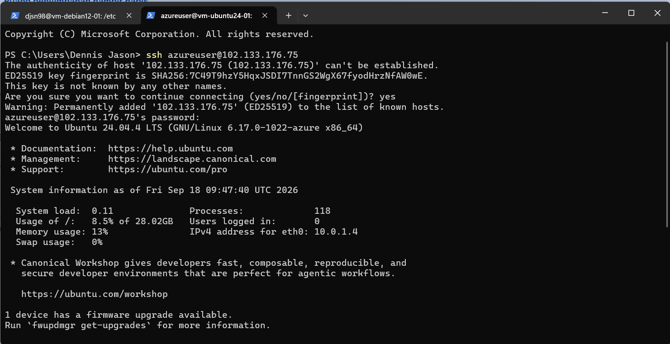

Langkah-langkah pengerjaan task Terraform :
STEP 1 : Generate SSH key untuk login dengan SSH key pada vm
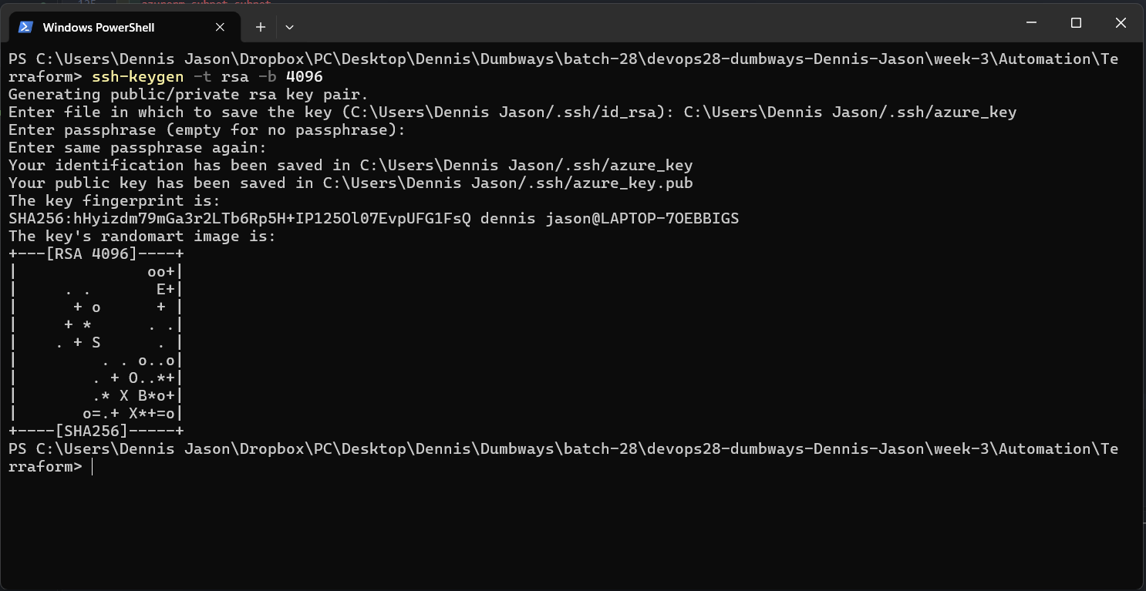

STEP 2 : Buat file main.tf, providers.tf dan variables.tf di dalam folder Terraform
Note: file lengkapnya bisa dilihat di folder ./Automation/Terraform
- main.tf
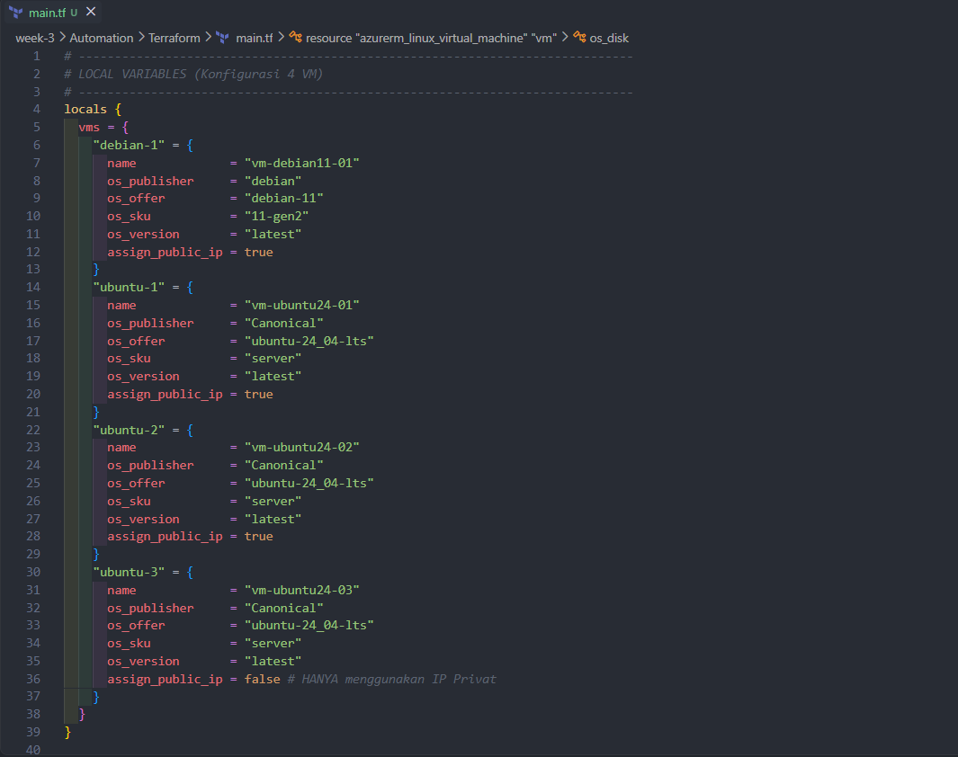
- providers.tf
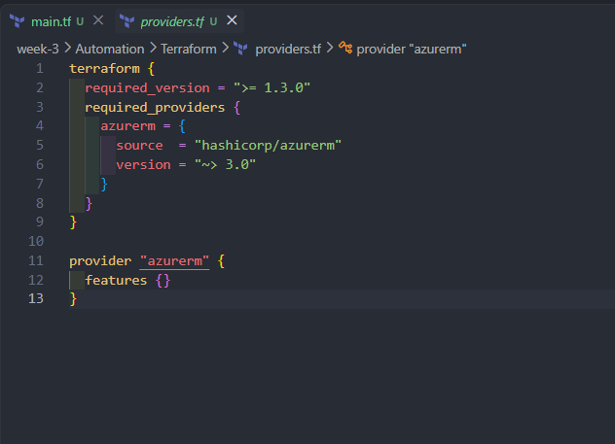
- variables.tf
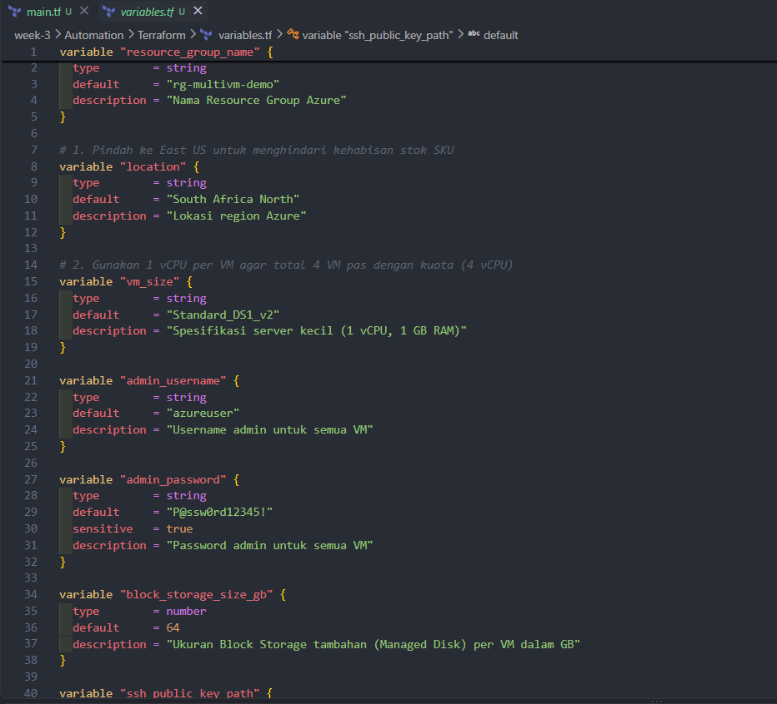

STEP 2 : Jalankan perintah “terraform plan” di dalam folder Terraform
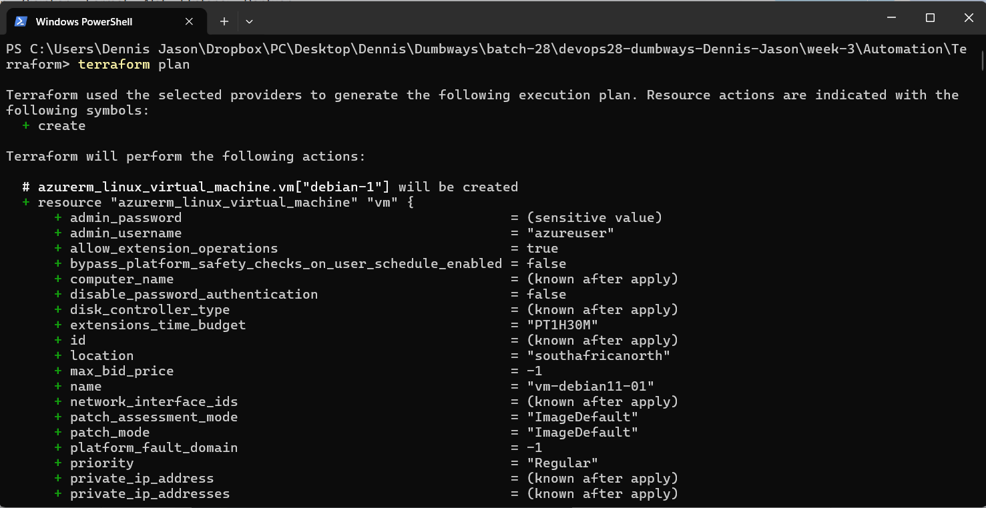

STEP 3 : Jalankan perintah “terraform apply” di dalam folder Terraform
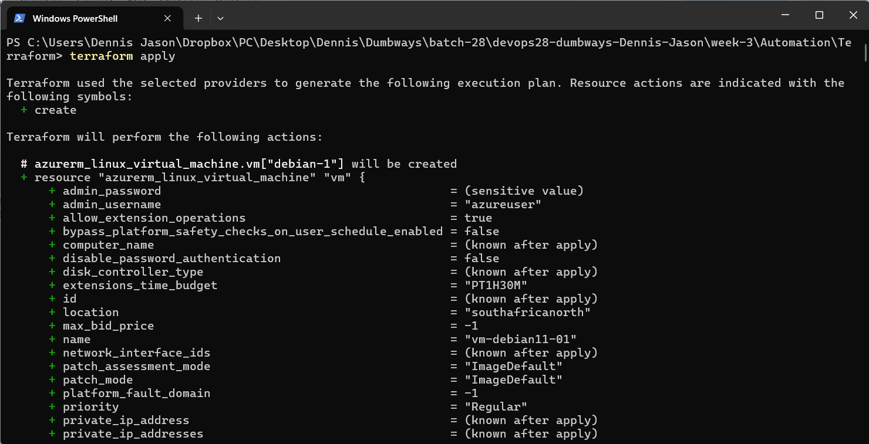
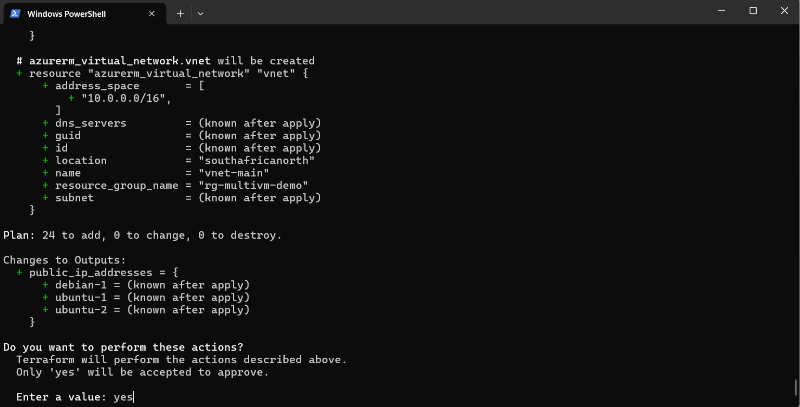

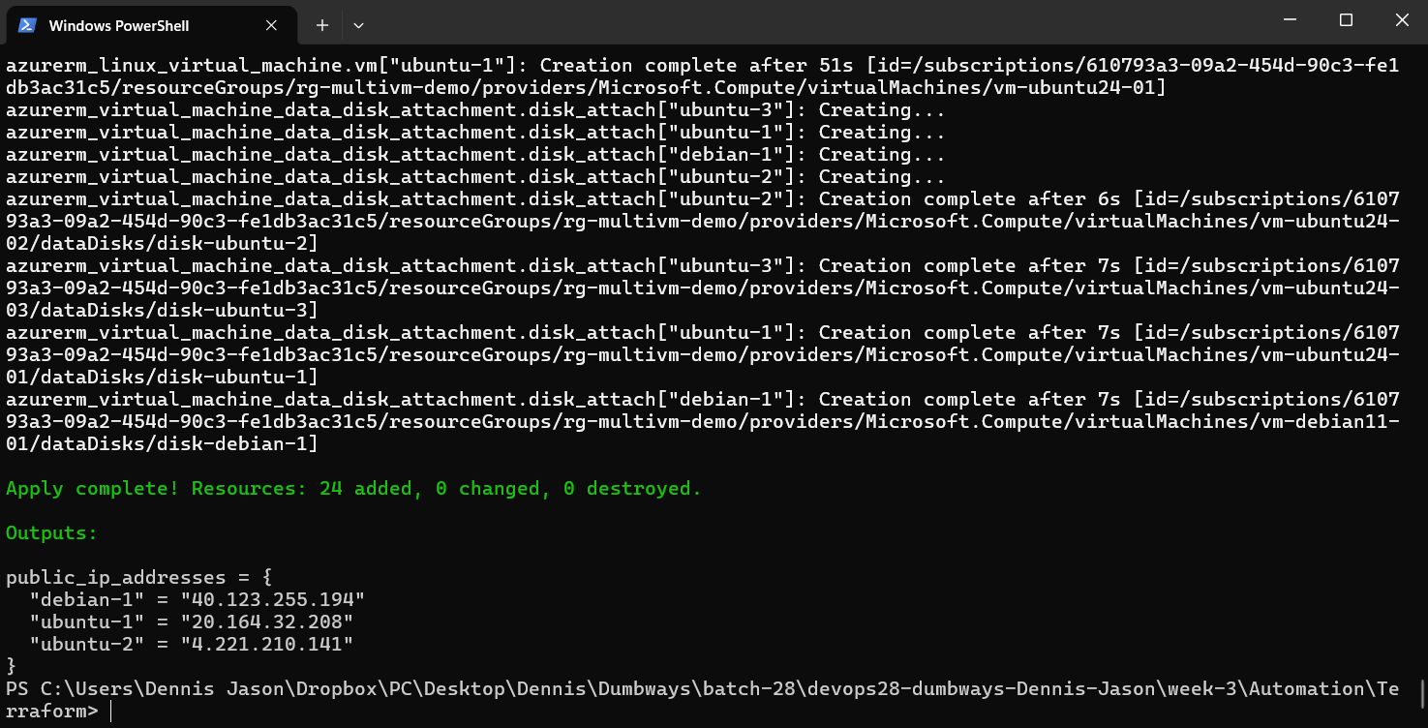

STEP 4 : Cek apakah resource telah terbuat di microsoft azure
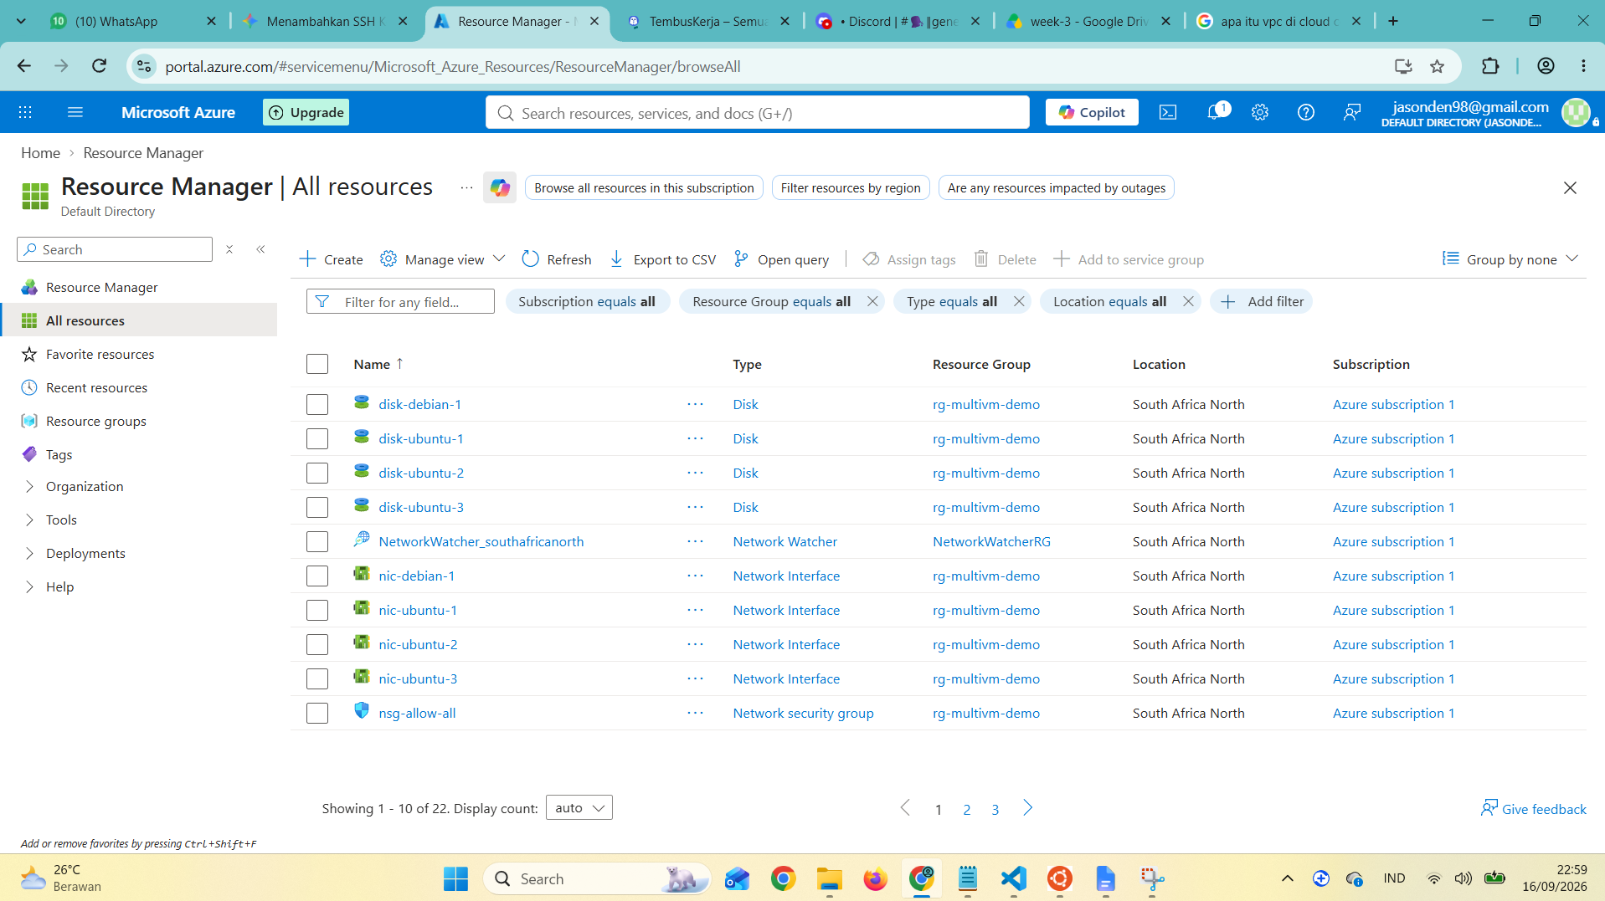
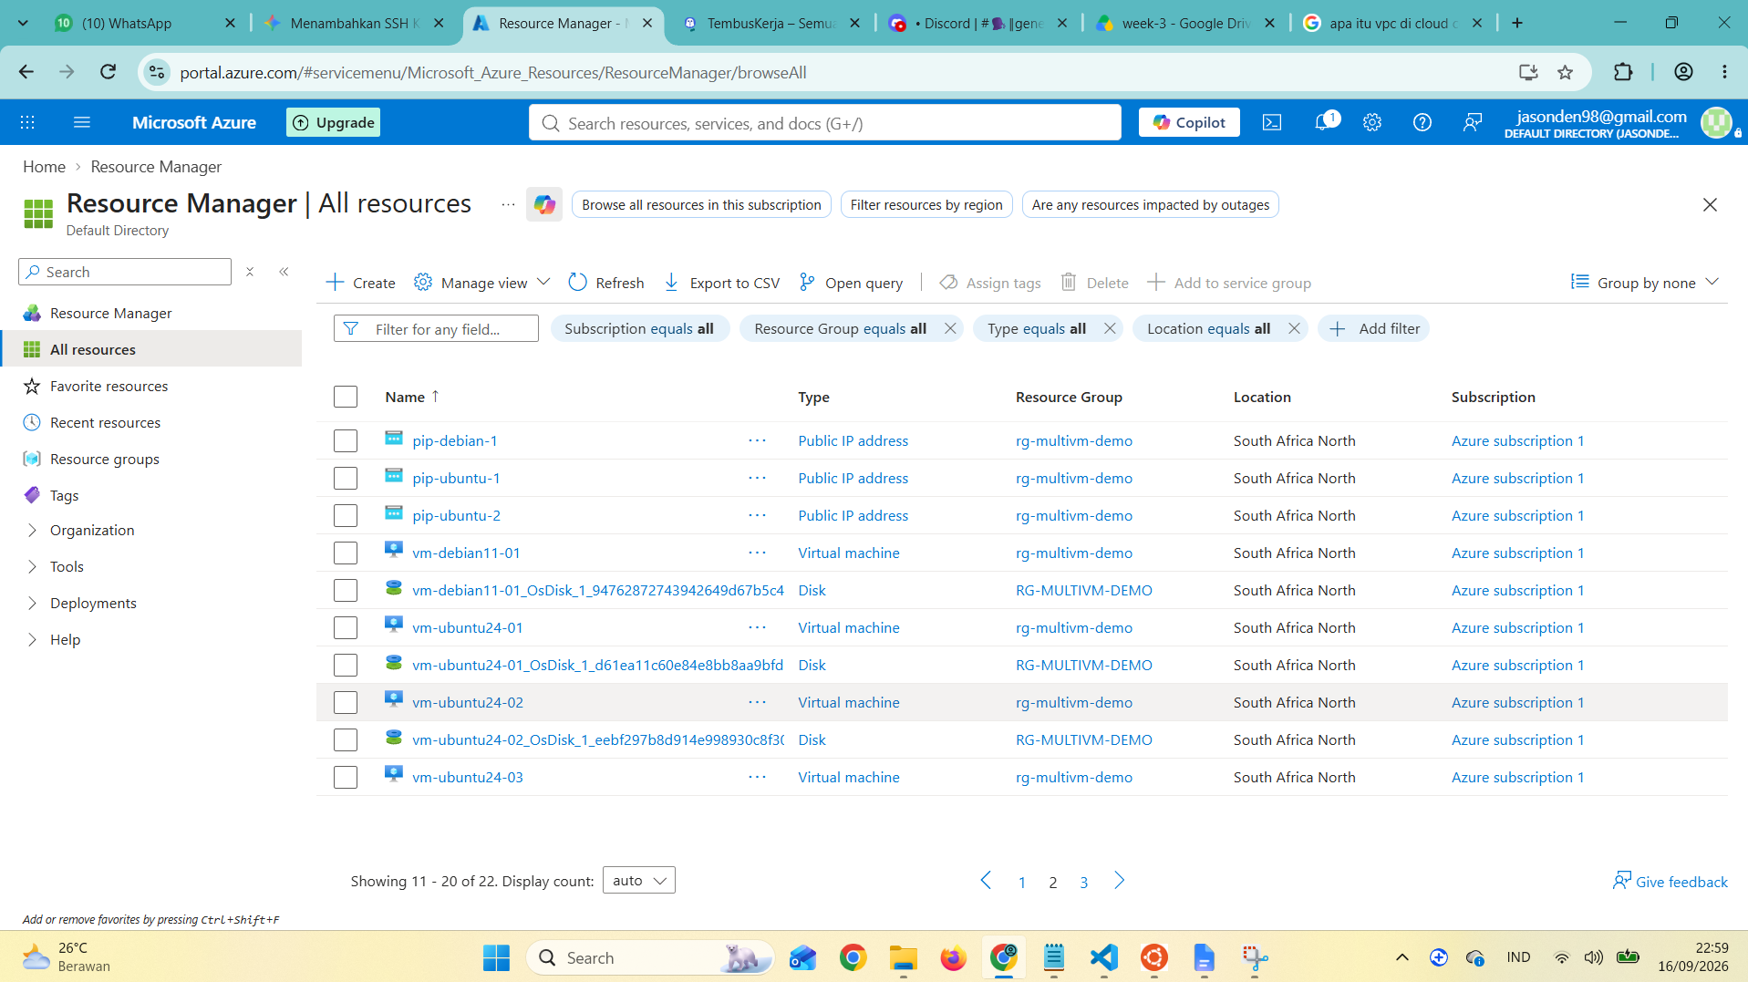
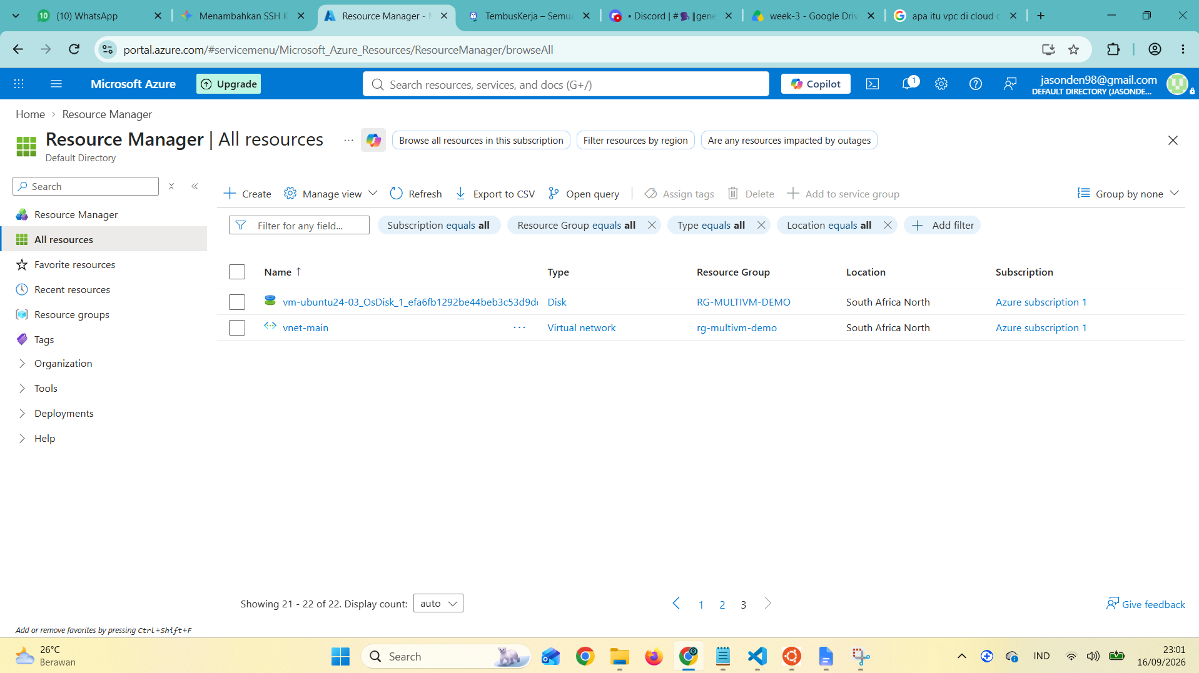
[Ansible]
Buatlah ansible untuk :
- Membuat user baru, gunakan login ssh key & password
- Instalasi Docker
- Deploy application frontend yang sudah kalian gunakan sebelumnya menggunakan ansible.
- Instalasi Monitoring Server (node exporter, prometheus, grafana)
- Setup reverse-proxy
- Generated SSL certificate

Langkah-langkah pengerjaan task Ansible :
STEP 1 : Membuat file ansible.cfg untuk mengatur inventory, user SSH, dan private key
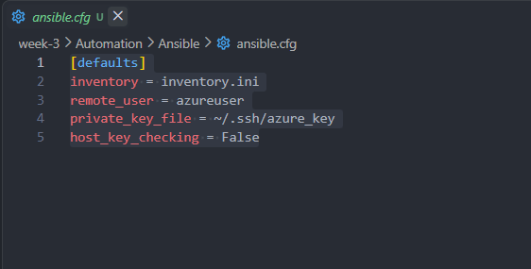

STEP 2 : Membuat file inventory.ini untuk list ip
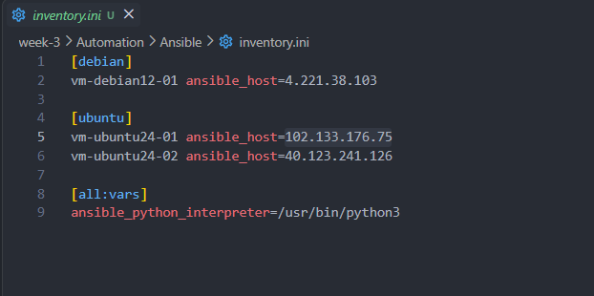

STEP 3 : Membuat file task1-create-user.yml untuk pembuatan user baru tiap vm
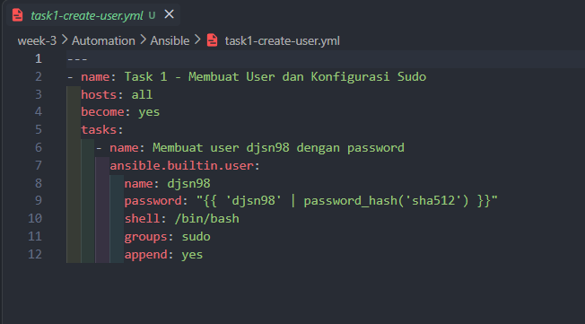

STEP 4 : Membuat file task2-install-docker.yml untuk menginstall docker di semua vm
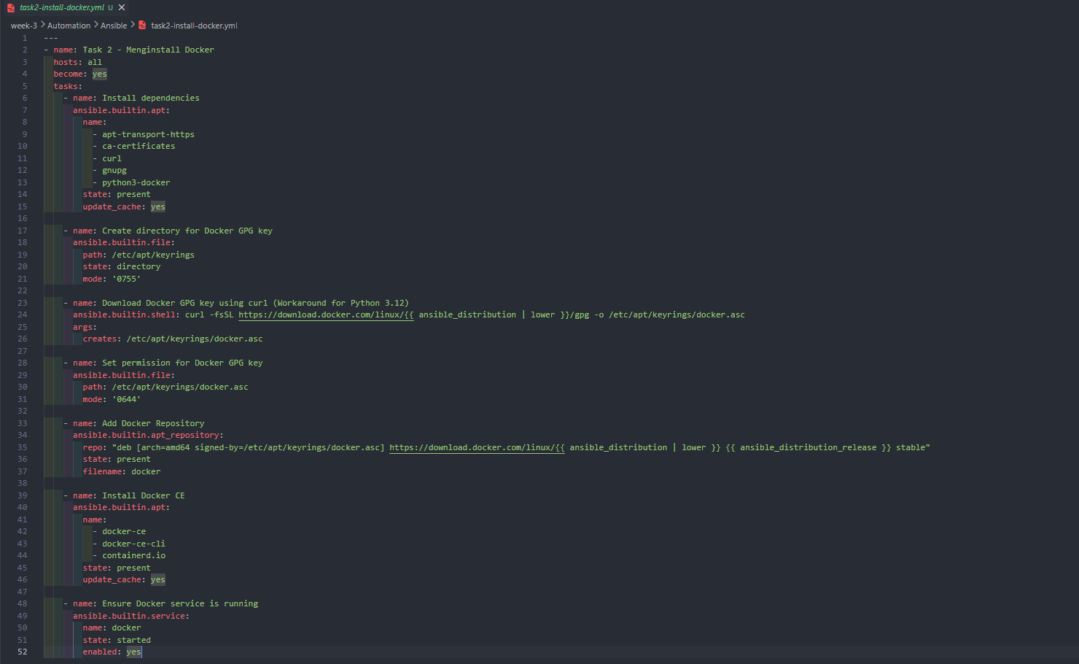

STEP 5 : Membuat file task3-deploy-fe.yml untuk deploy wayshub frontend ke vm linux debian
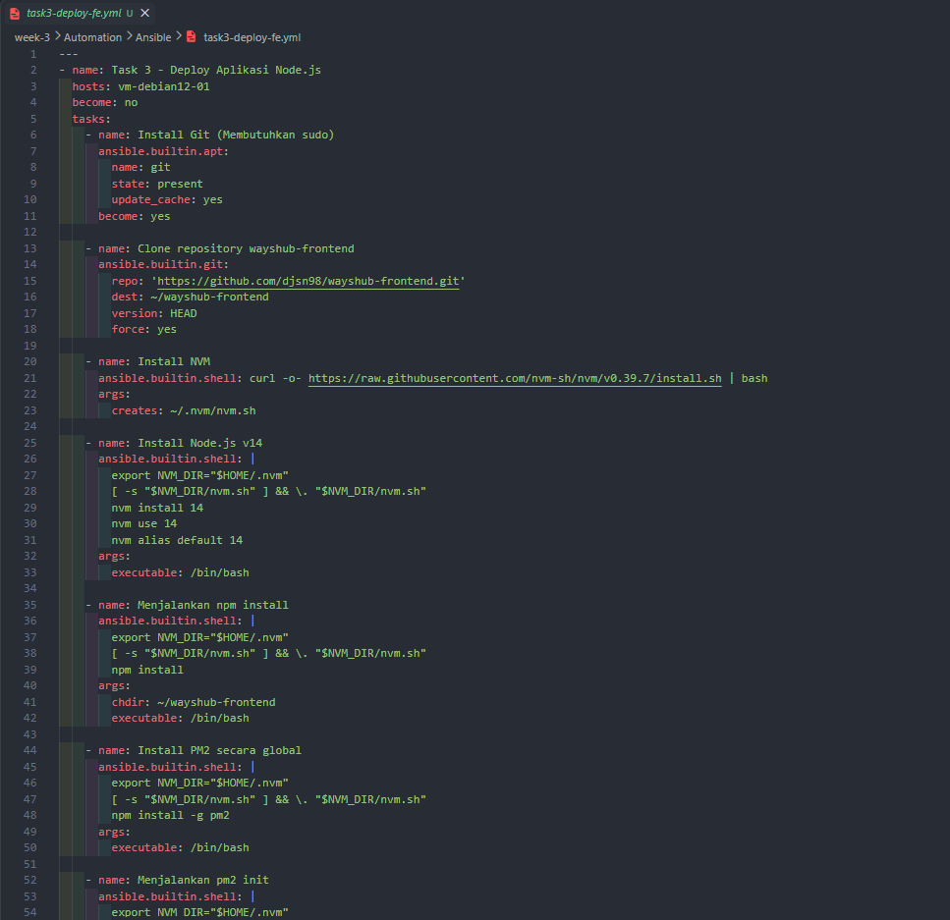

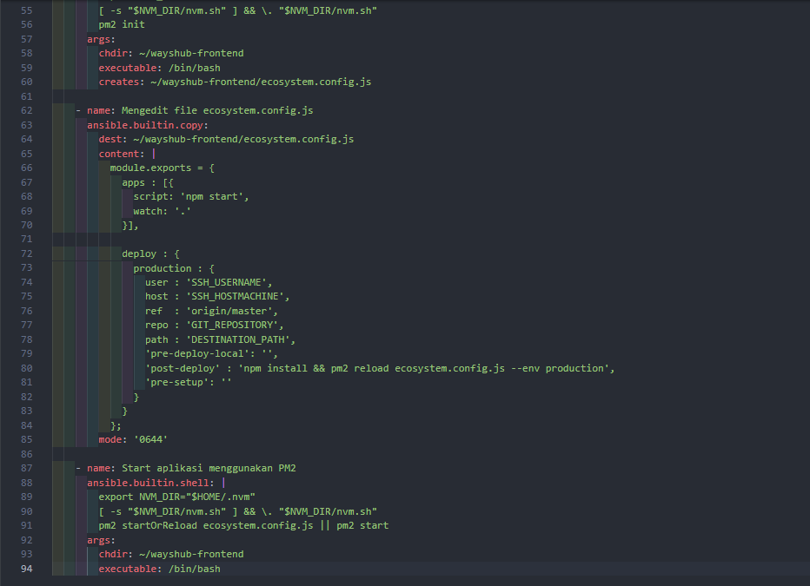

STEP 6 : Membuat file task4-monitoring.yml
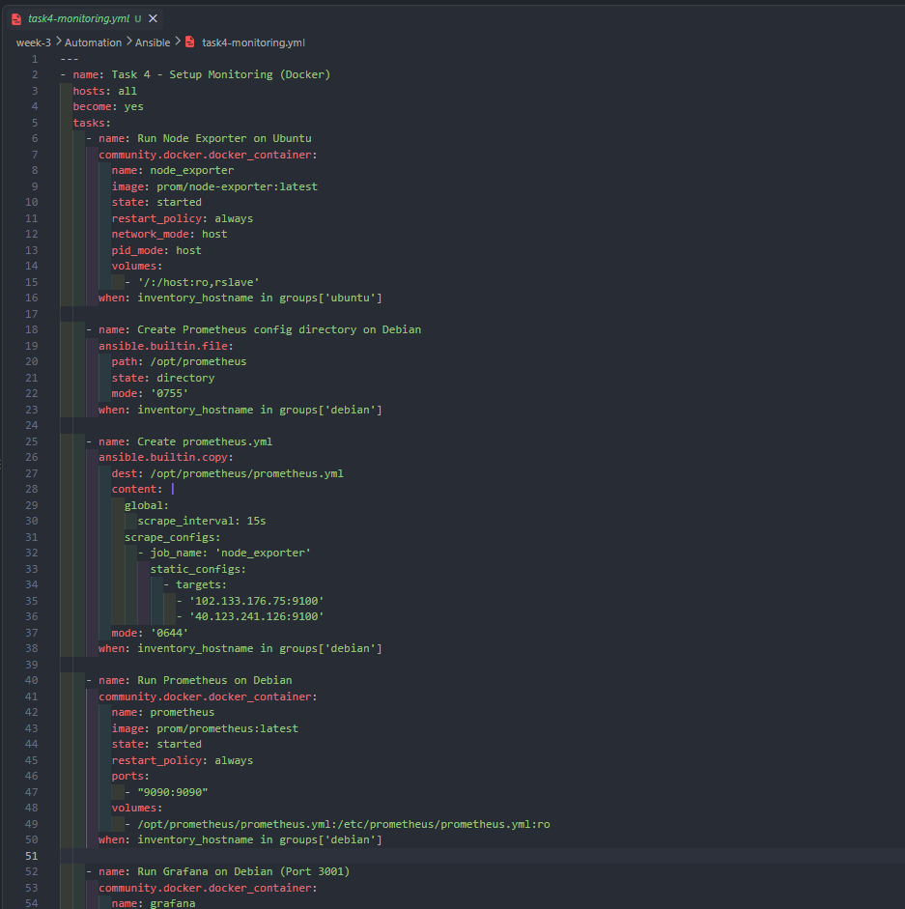

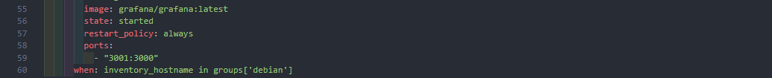

STEP 7 : Membuat file task5-ssl-certificate-wildcard.yml
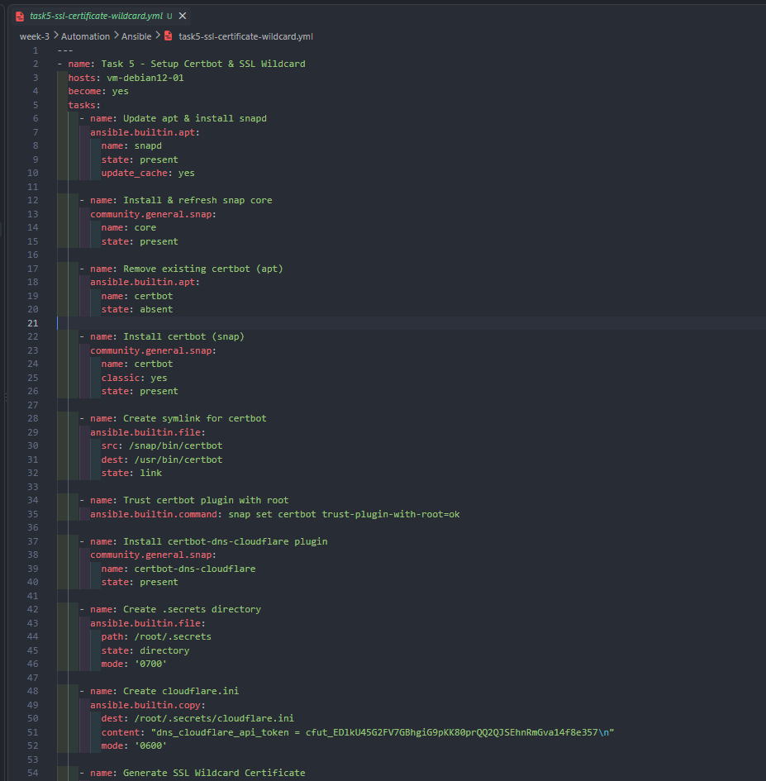
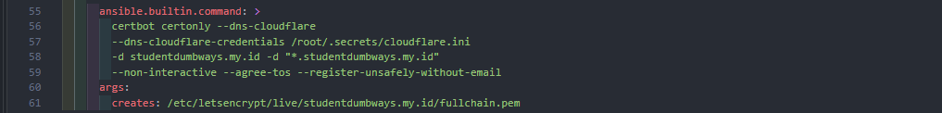

STEP 8 : Membuat file task6-reverse-proxy.yml
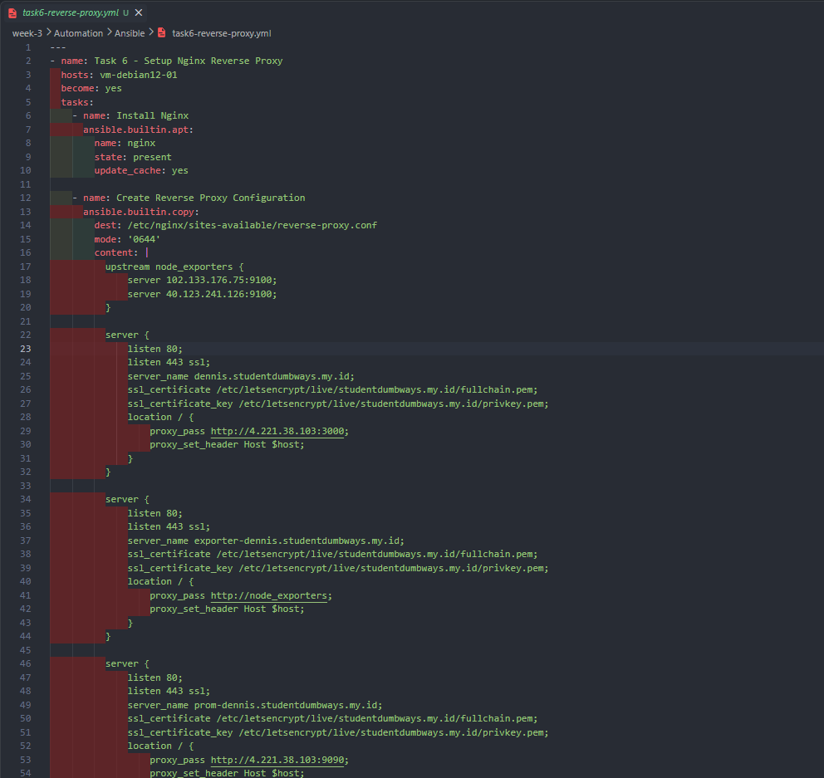
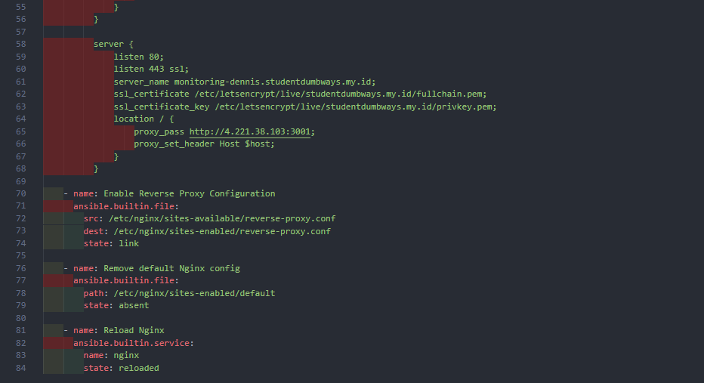

STEP 9 : Menjalankan file task1-create-user.yml
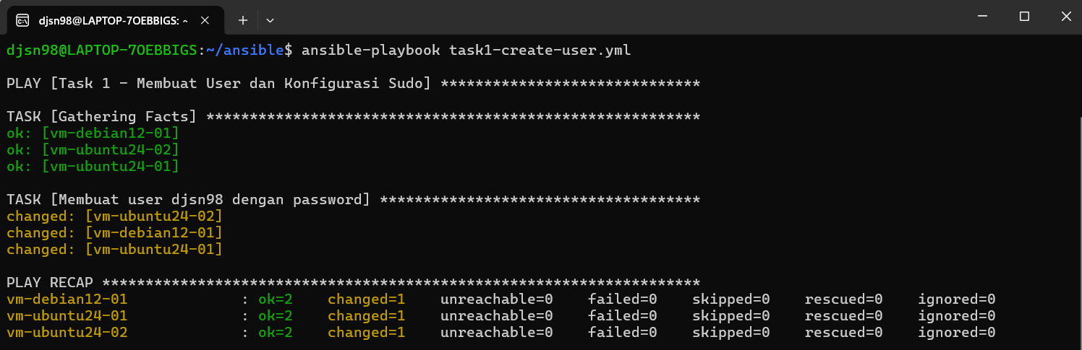
STEP 10 : Menjalankan file task2-install-docker.yml
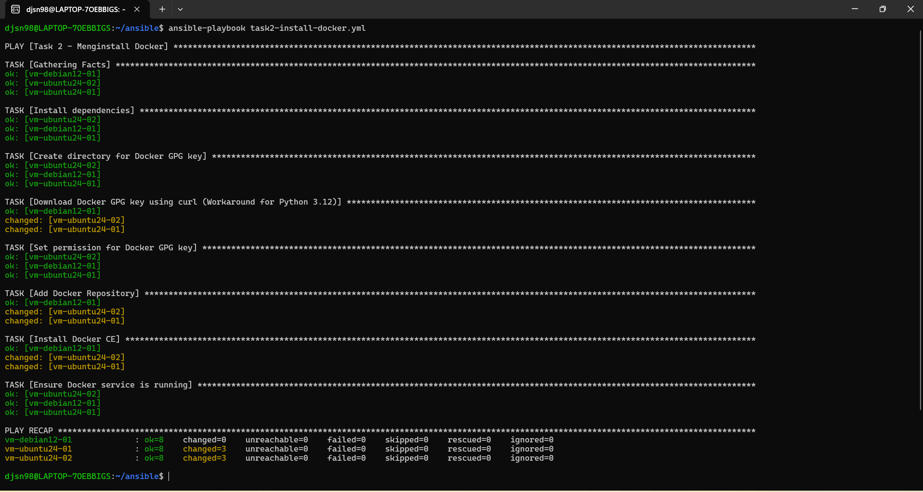

STEP 11 : Menjalankan file task3-deploy-fe.yml
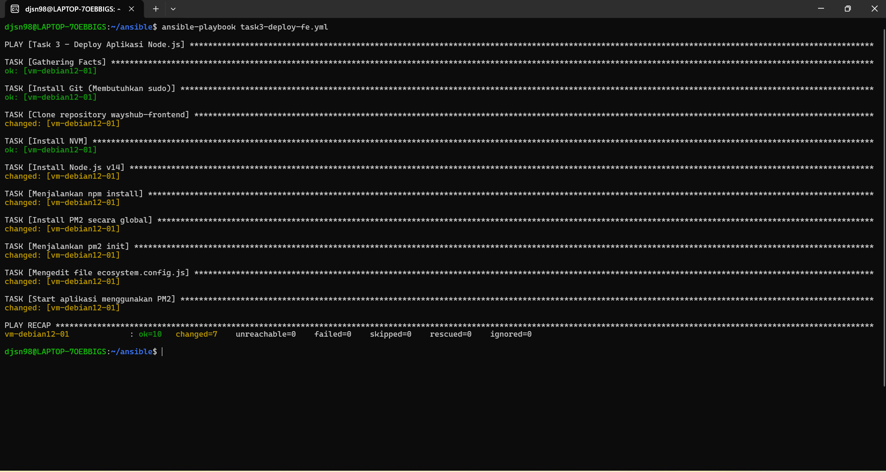

STEP 12 : Menjalankan file task4-monitoring.yml
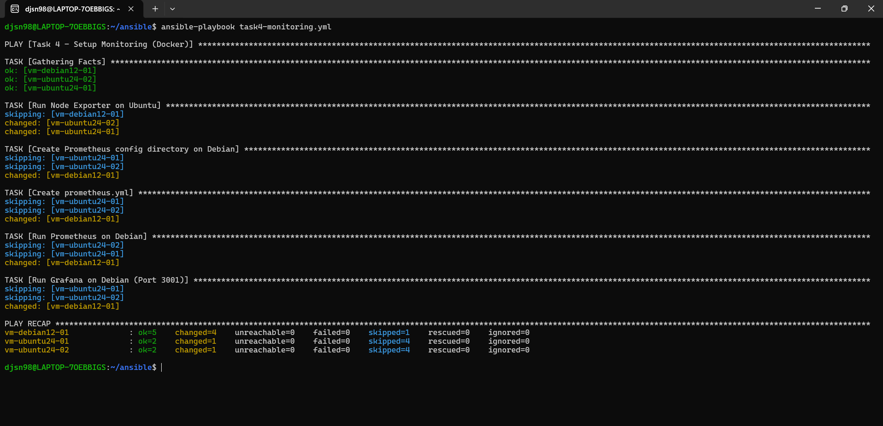

STEP 13 : Menjalankan file task5-ssl-certificate-wildcard.yml
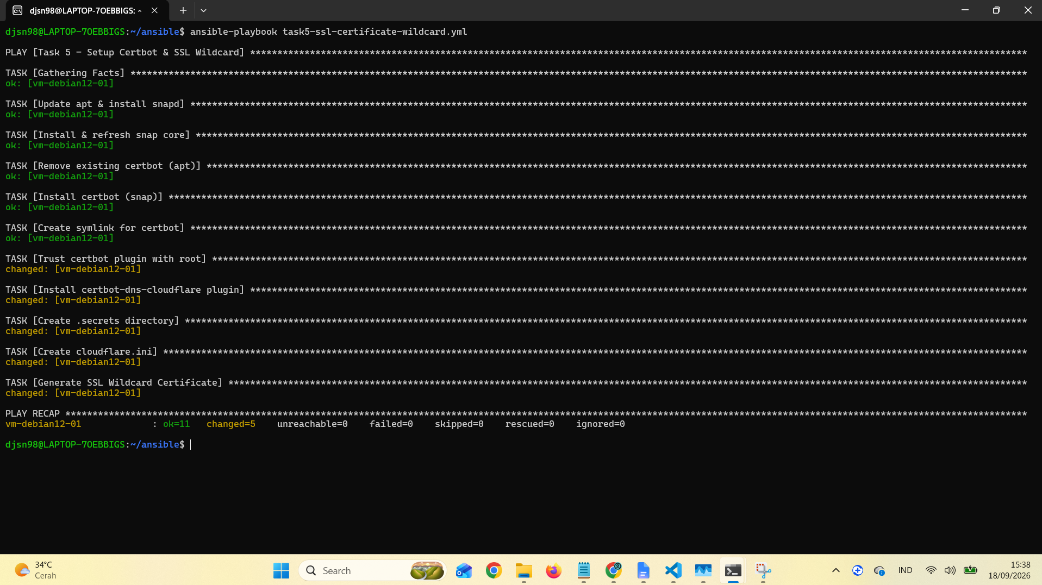

STEP 14 : Menjalankan file task6-reverse-proxy.yml
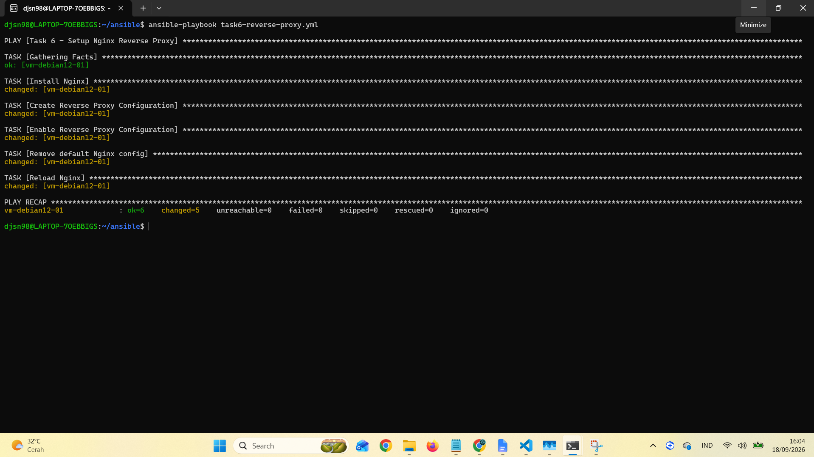

[Monitoring Server]
- Setup node-exporter, prometheus dan Grafana menggunakan docker / native diperbolehkan

- Node exporter
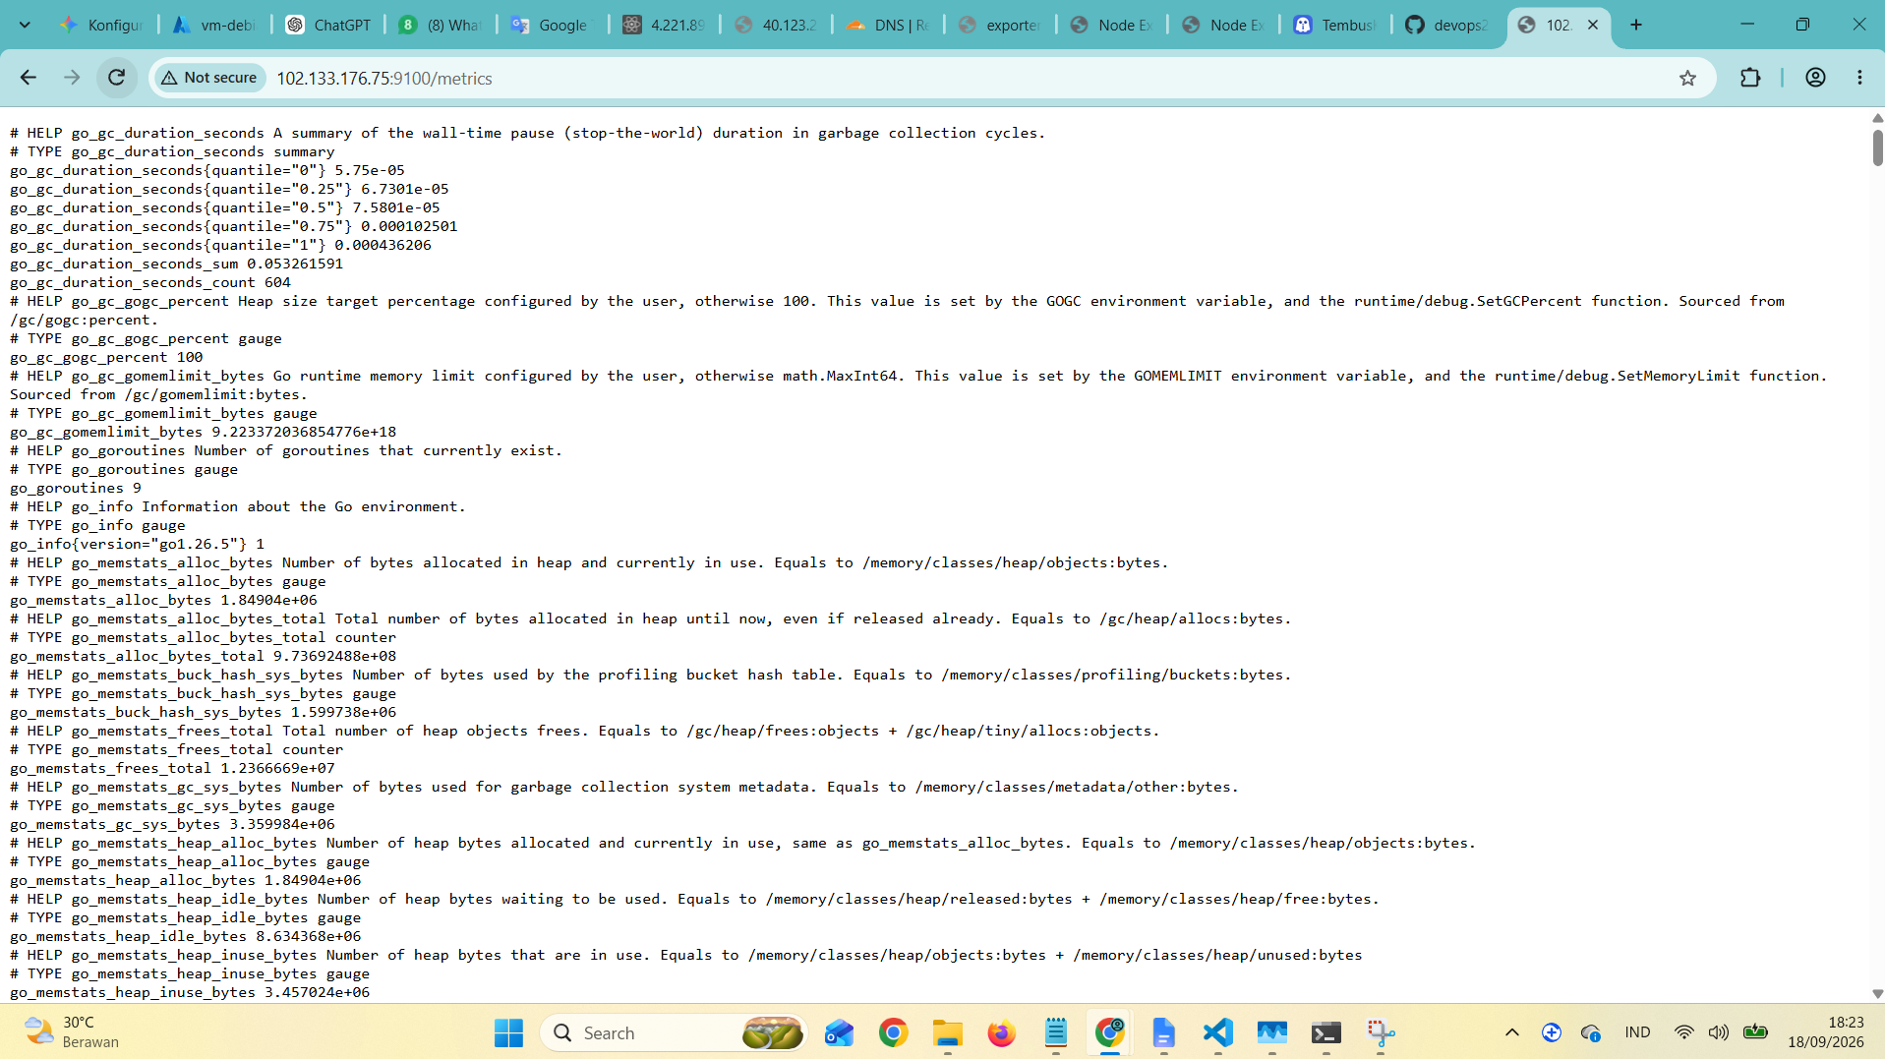
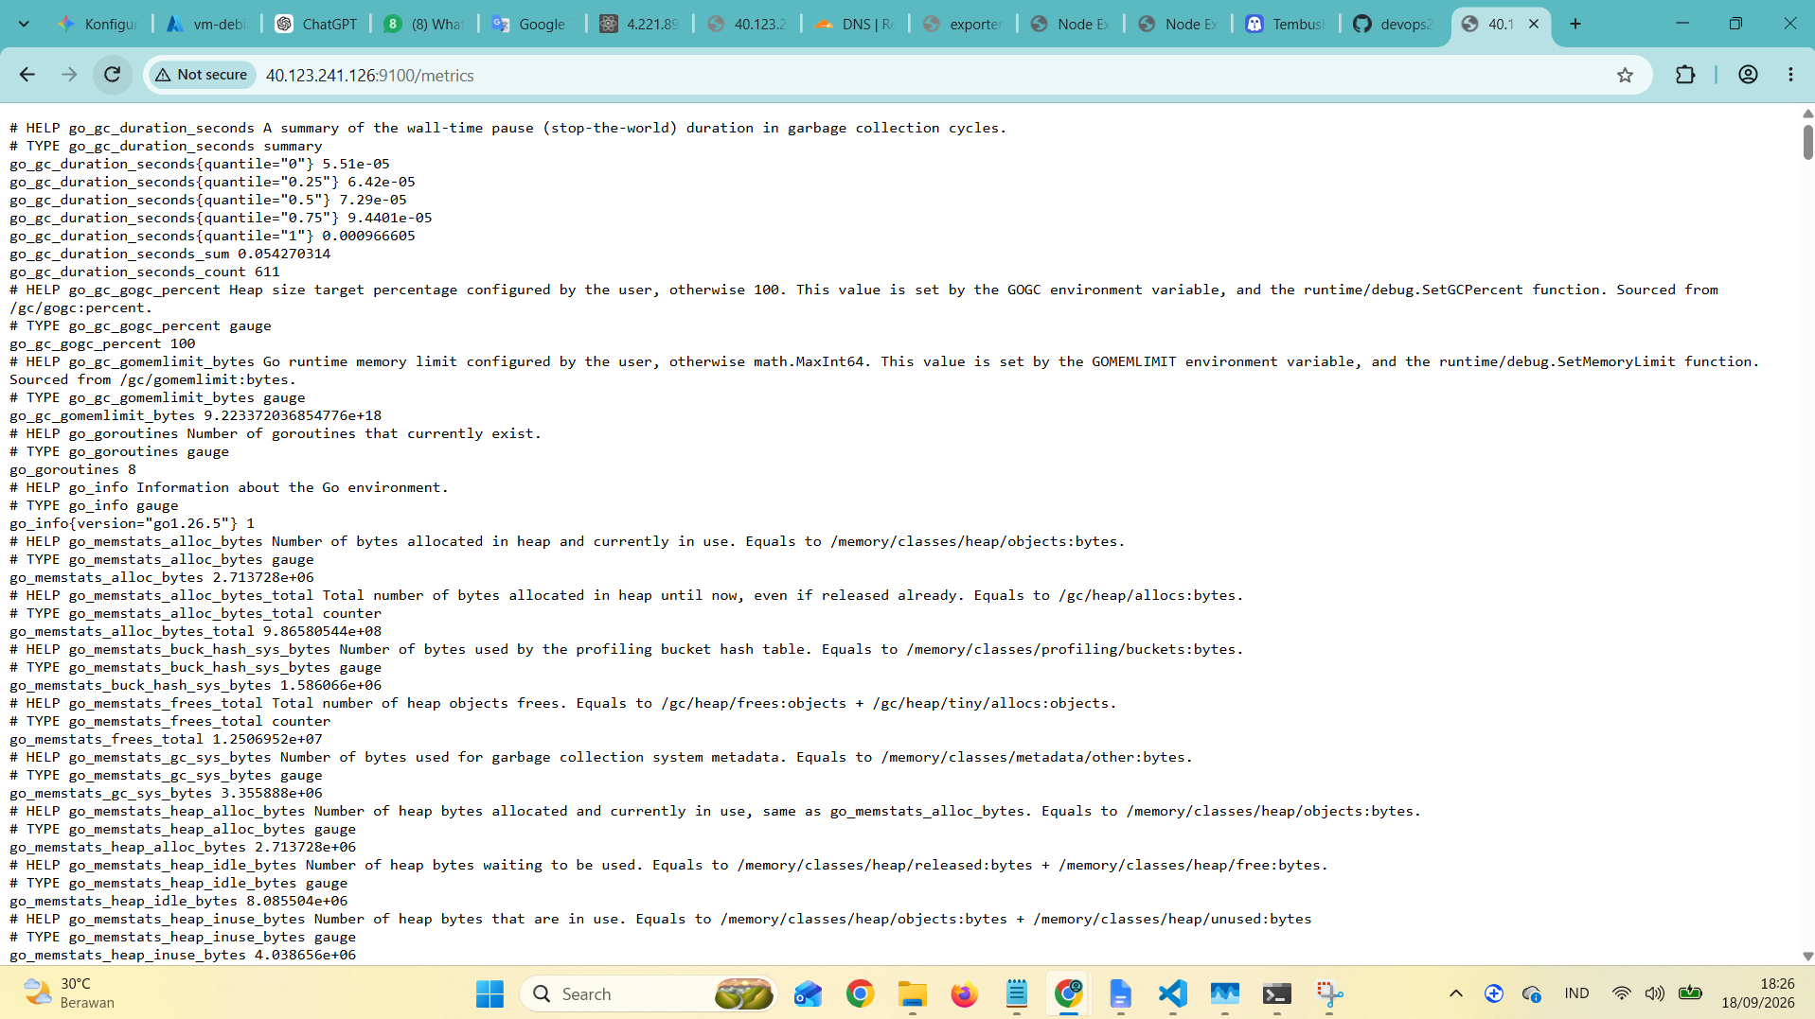

- Prometheus
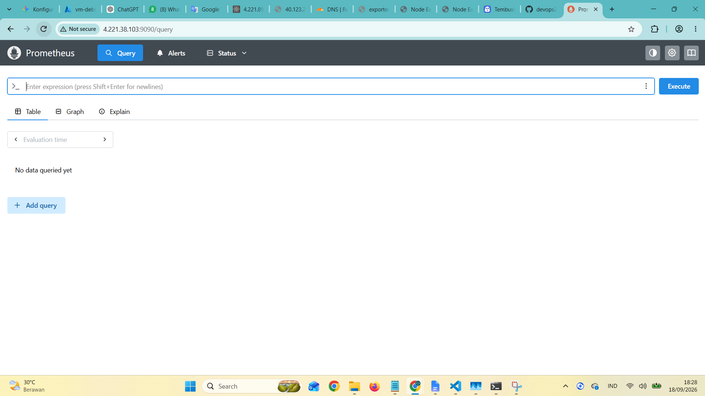

- Grafana
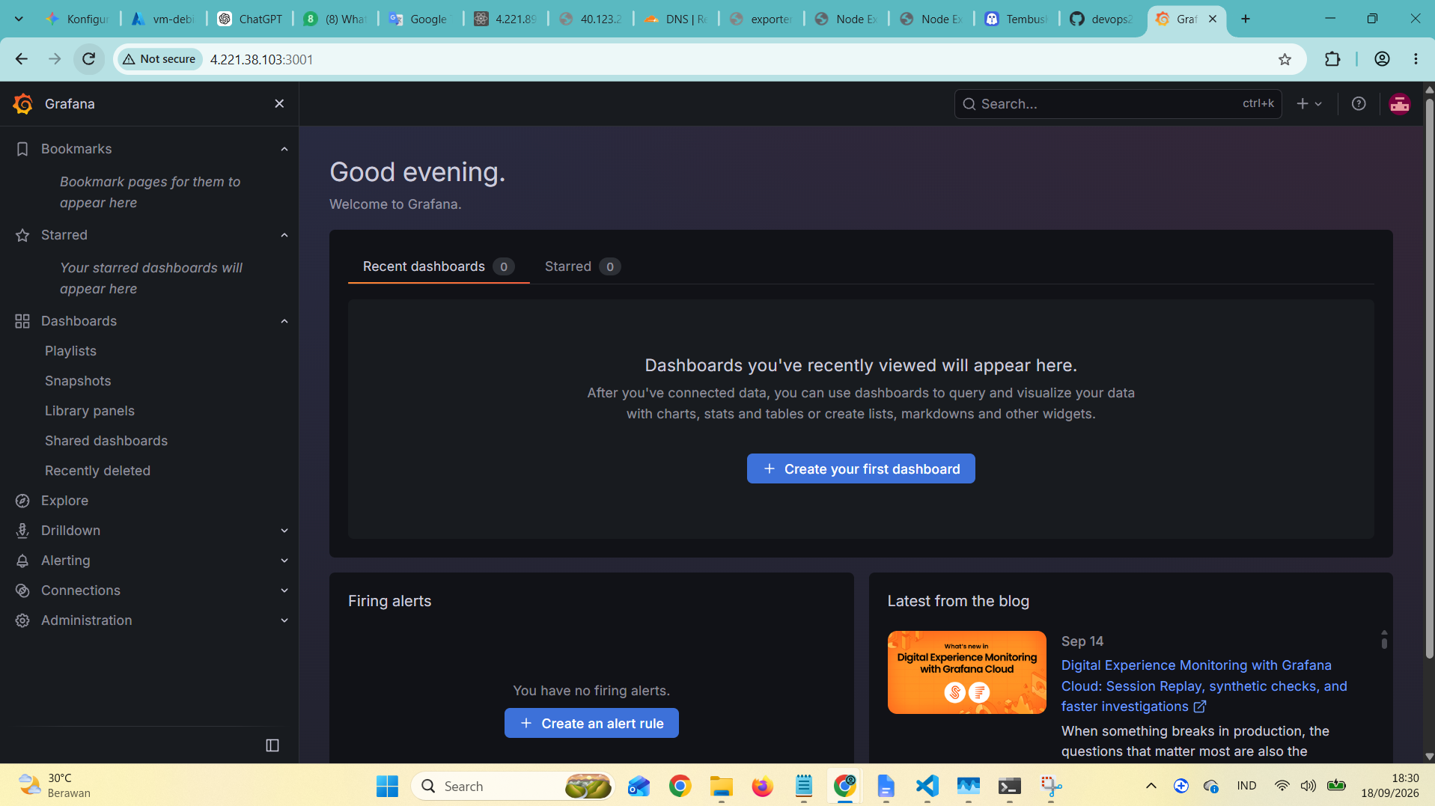

- monitoring seluruh server yang kalian buat di materi terraform dan yang kalian miliki di biznet.
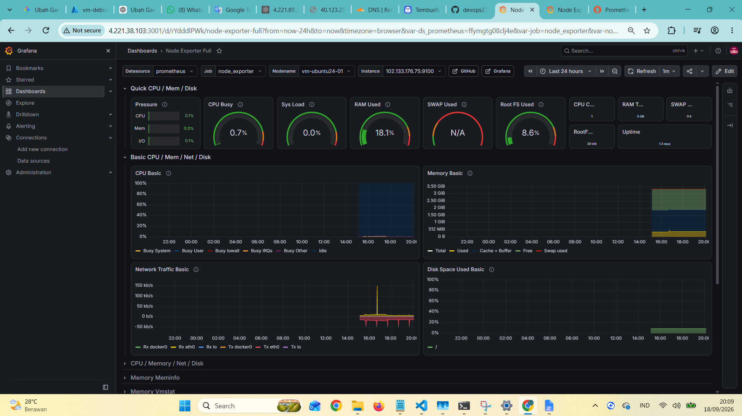
- Reverse Proxy
  - bebas ingin menggunakan nginx native / docker
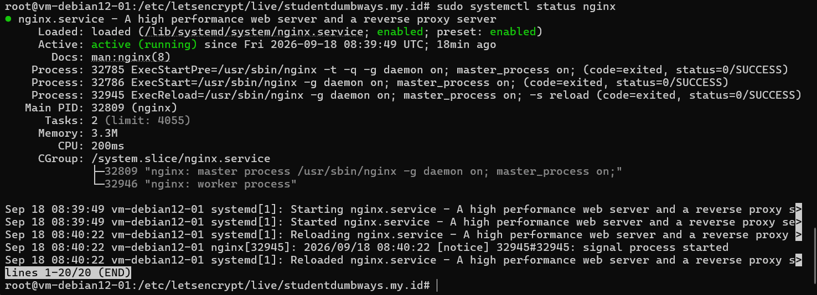
Note: Menggunakan nginx native

- Domain
  - exporter-$name.studentdumbways.my.id (node exporter)
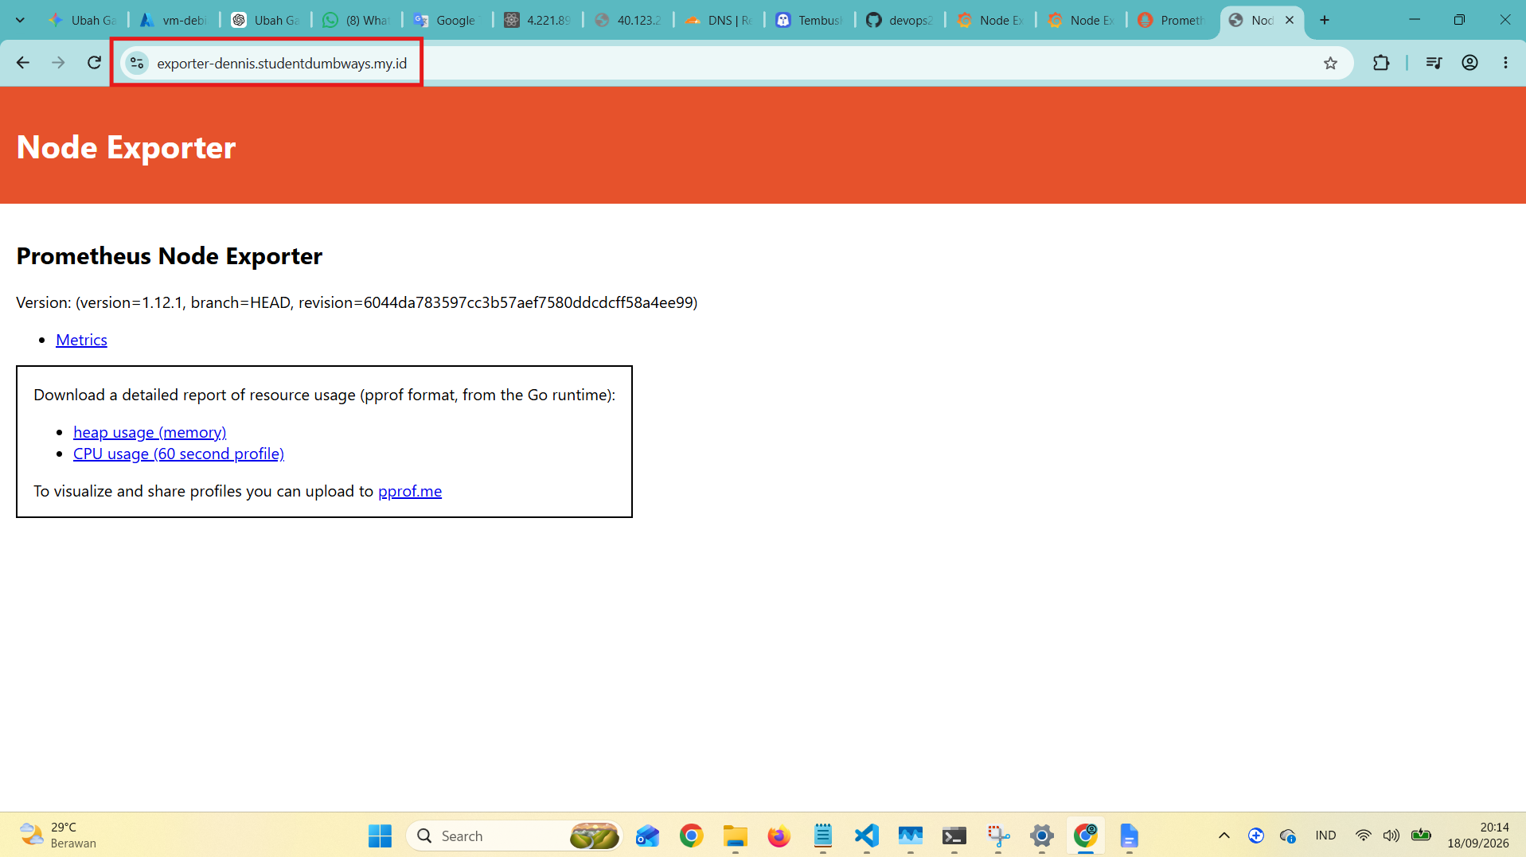
  - prom-$name.studentdumbways.my.id (prometheus)
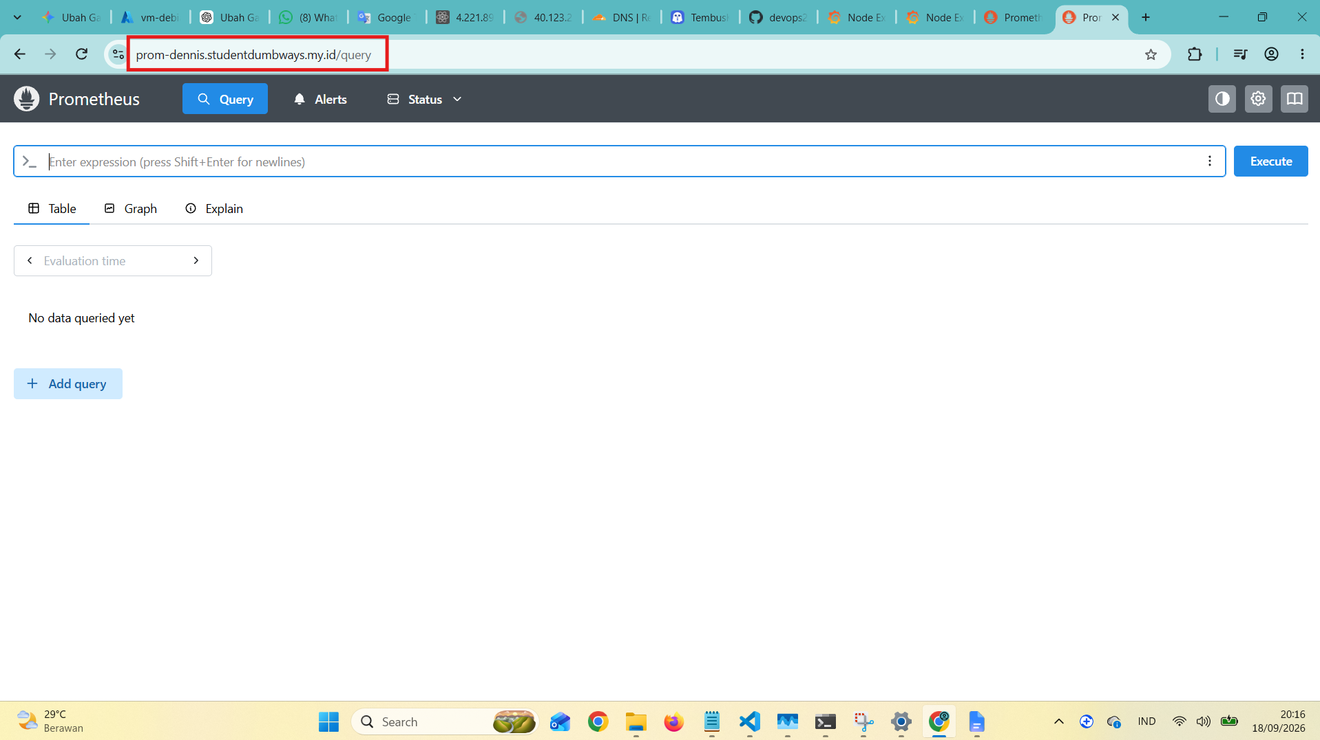
  - monitoring-$name.studentdumbways.my.id (grafana)
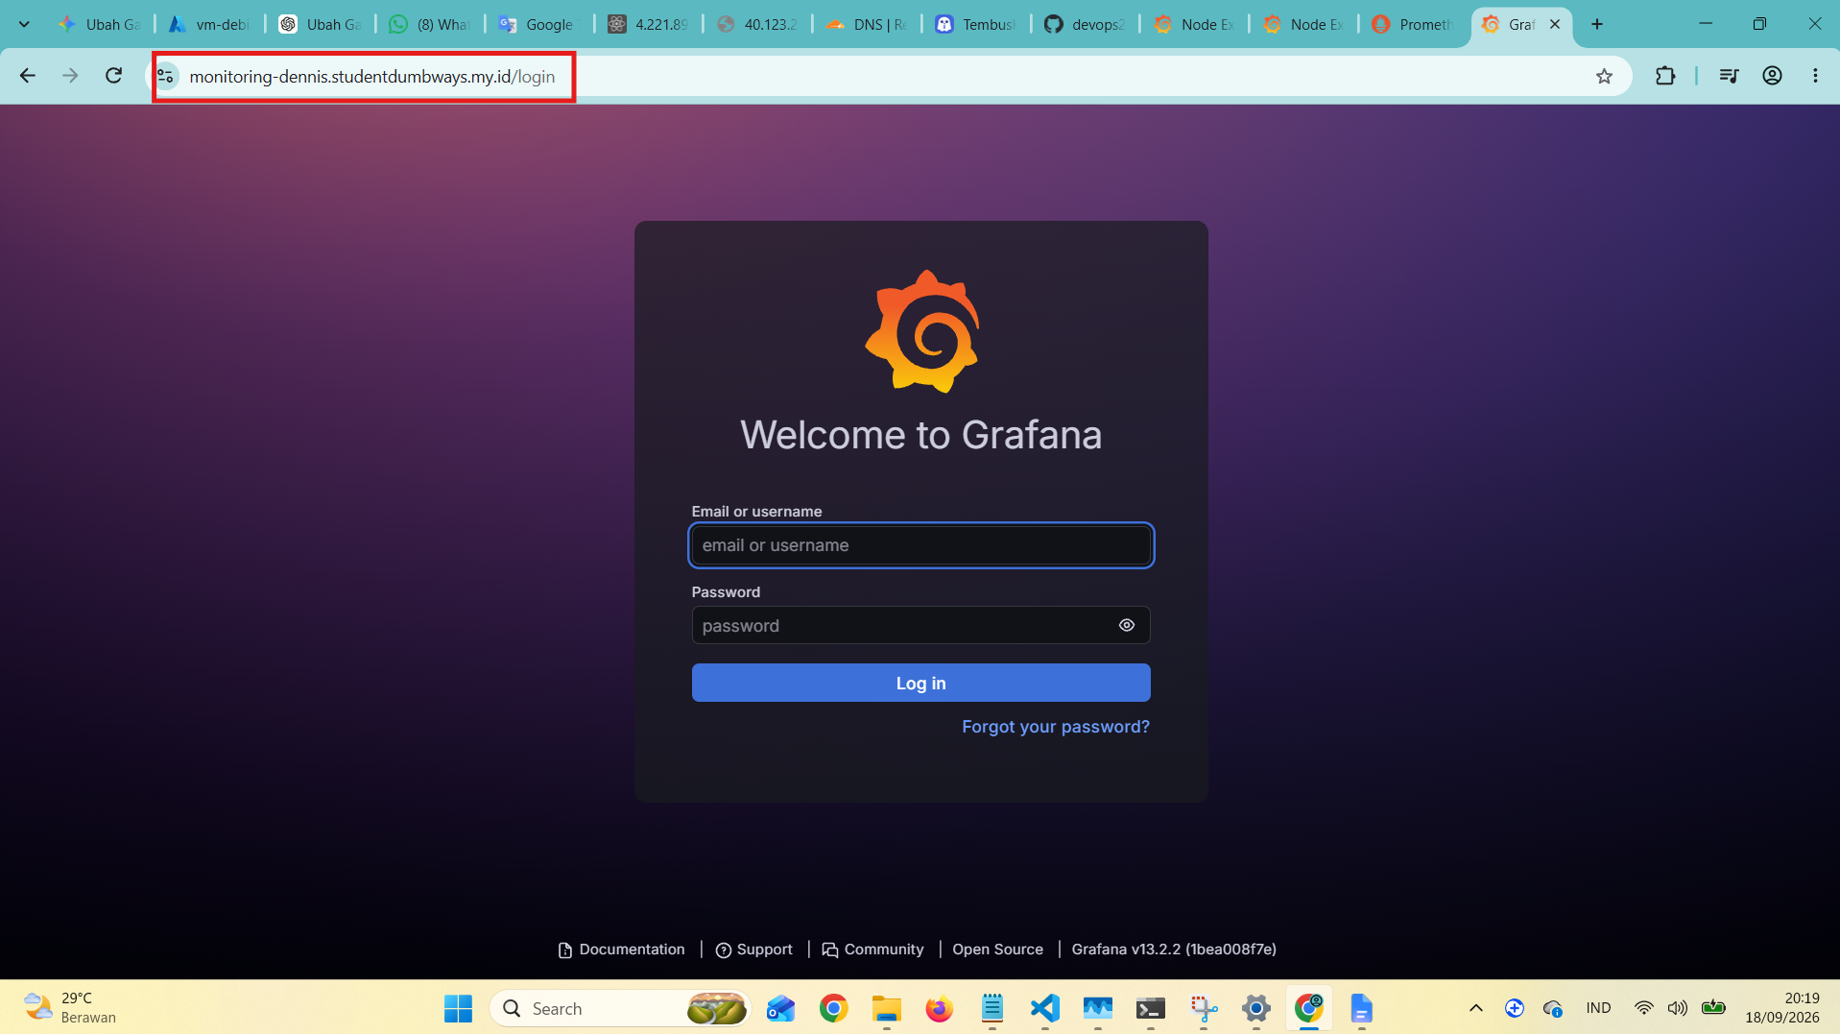

- SSL Cloufflare on / certbot SSL biasa / wildcard SSL diperbolehkan
- Hasil generate SSL Certificate Wildcard

- Konfigurasi reverse proxy sudah dengan SSL Certificate Wildcard
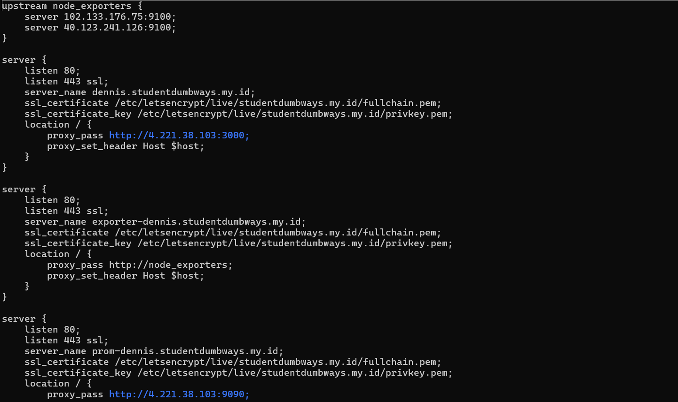
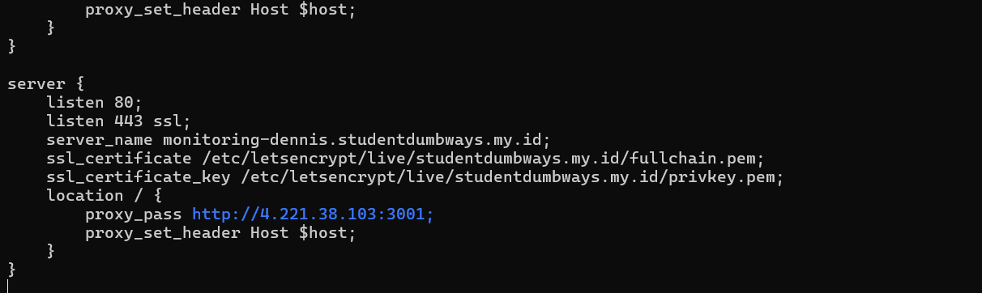

- Dengan Grafana, buatlah :
  - Dashboard untuk monitor resource server (CPU, RAM & Disk Usage) buatlah se freestyle kalian.
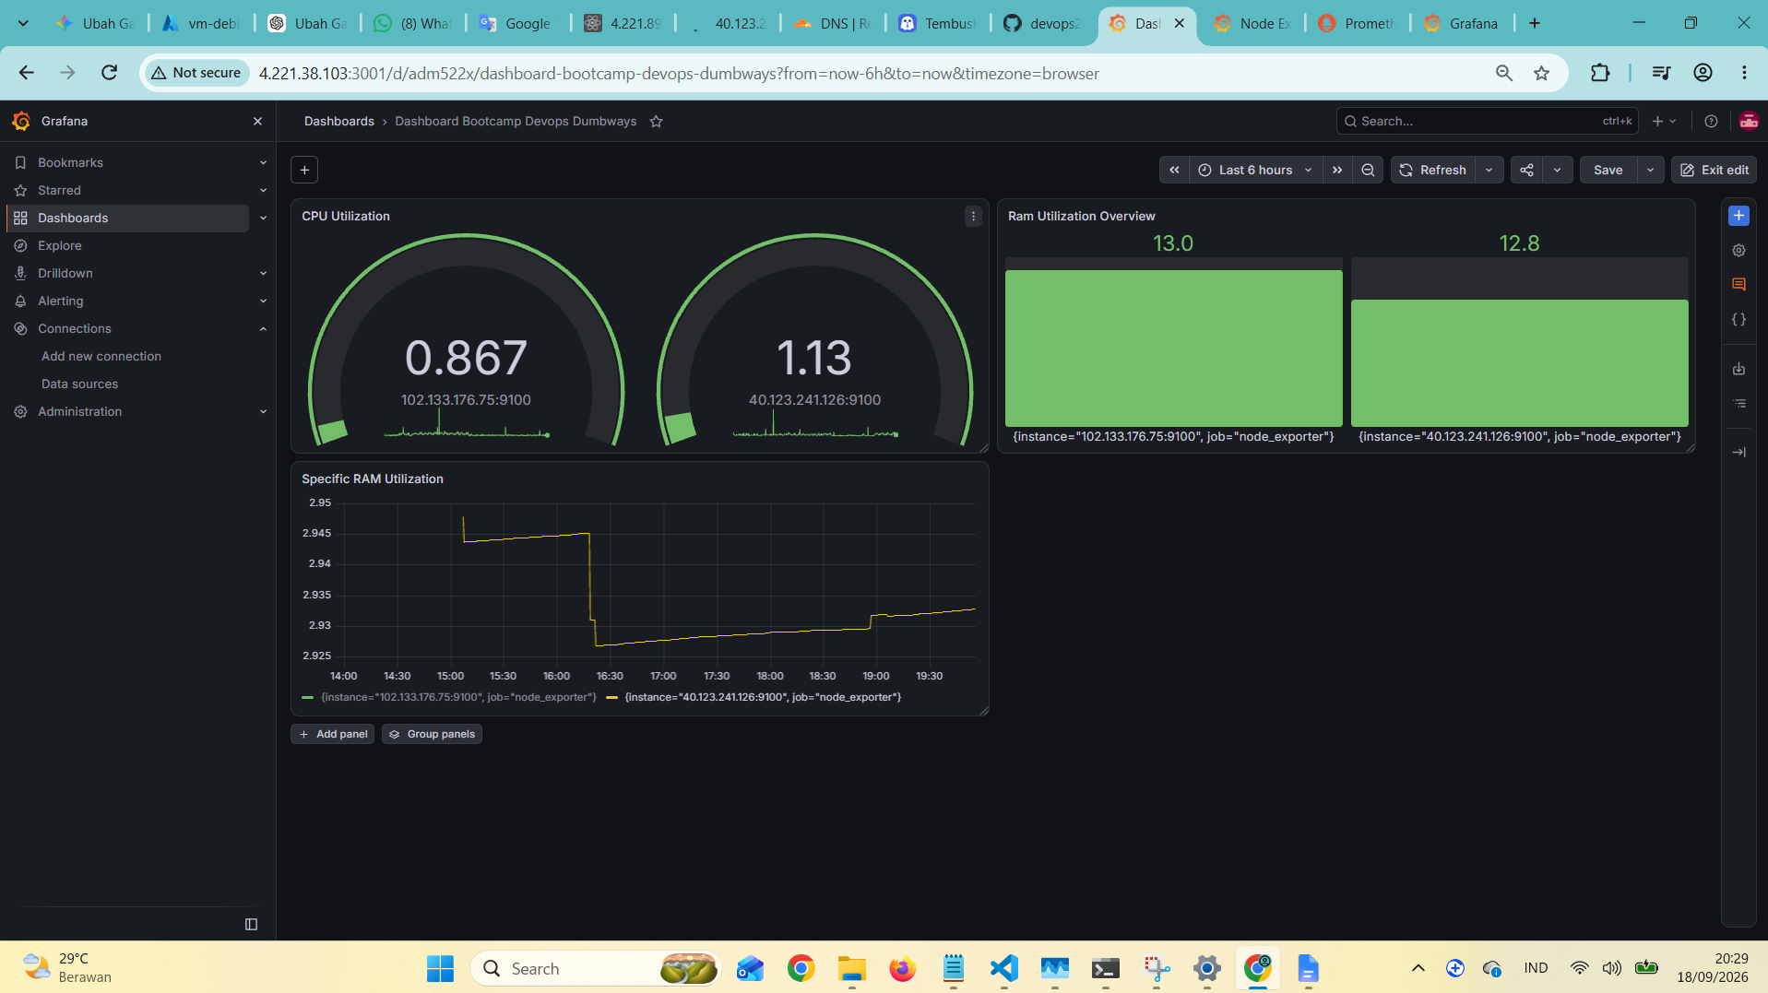

  - Buat dokumentasi tentang rumus promql yang kalian gunakan
- CPU Utilization
- RAM Utilization Overview
- Specific RAM Utilization
  - Buat alerting dengan Contact Point pilihan kalian (discord, telegram, slack dkk)
- Untuk alert :
  - Boleh menggunakan alert manager / alert rule dari grafana
  - Ketentuan alerting yang harus dibuat
    - CPU Usage over 20%
    - RAM Usage over 75%
  - Monitoring specific container
  - deploy application frontend di app-server (sudah dilakukan di task ansible)
  - monitoring frontend container
  - untuk alerting bisa di check di server discord yaa, sudah di buatkan channel alerting

Langkah-langkah setup alert :
STEP 1 : Buat channel untuk notifikasi dari grafana
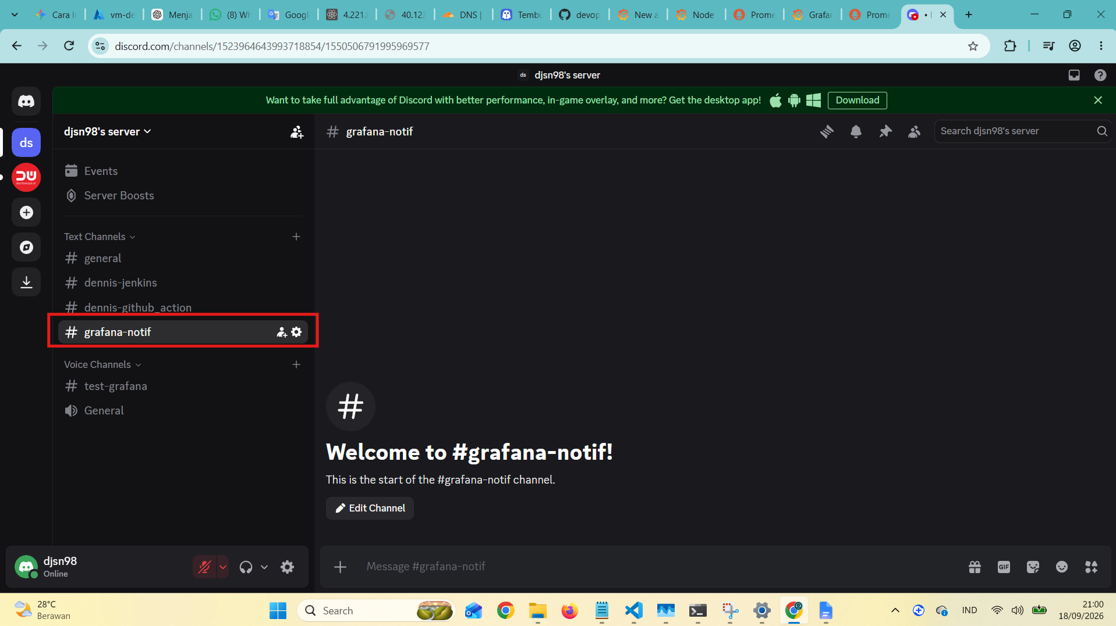

STEP 2 : Buat webhook (isi nama dan channel), lalu copy url web hook
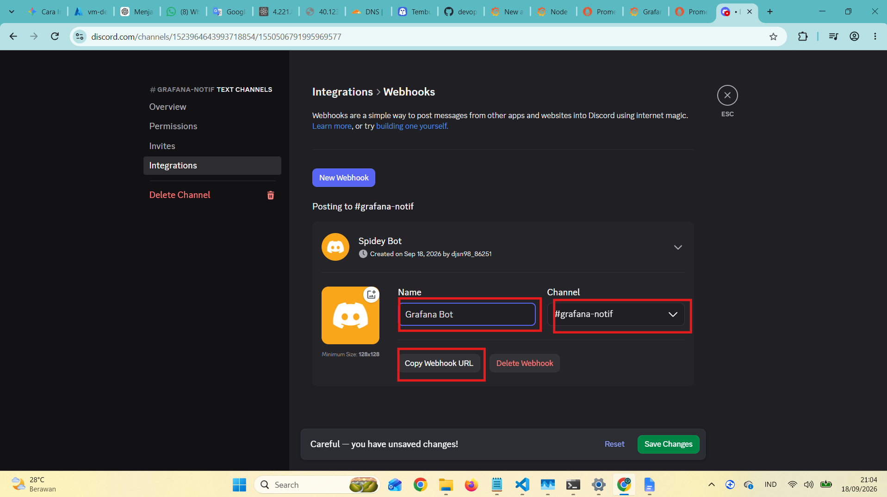

STEP 3 : Buat contact point di grafana
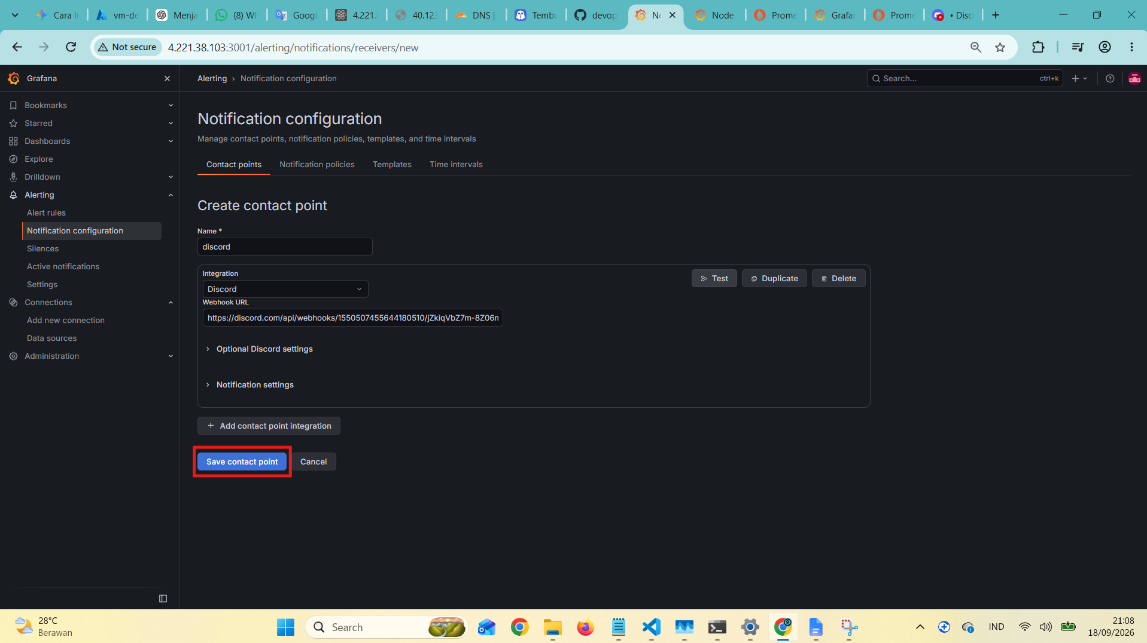

STEP 4 : Buat notif policy
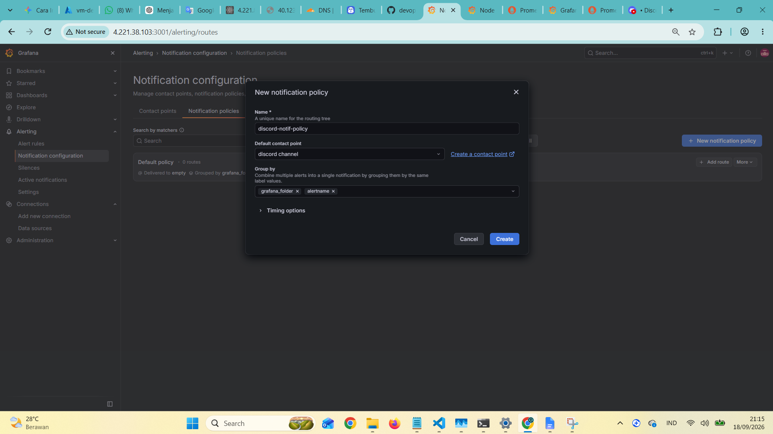

STEP 5 : Buat alert rule untuk pengiriman notif monitoring server wayshub-frontend

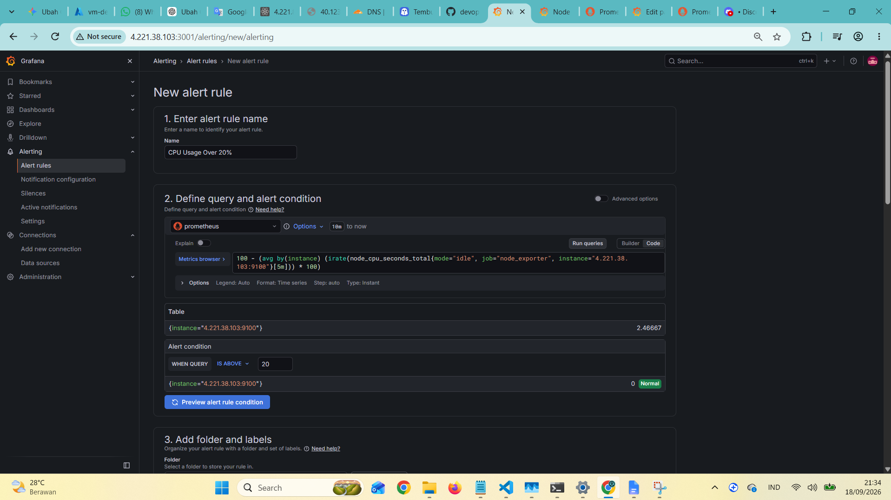
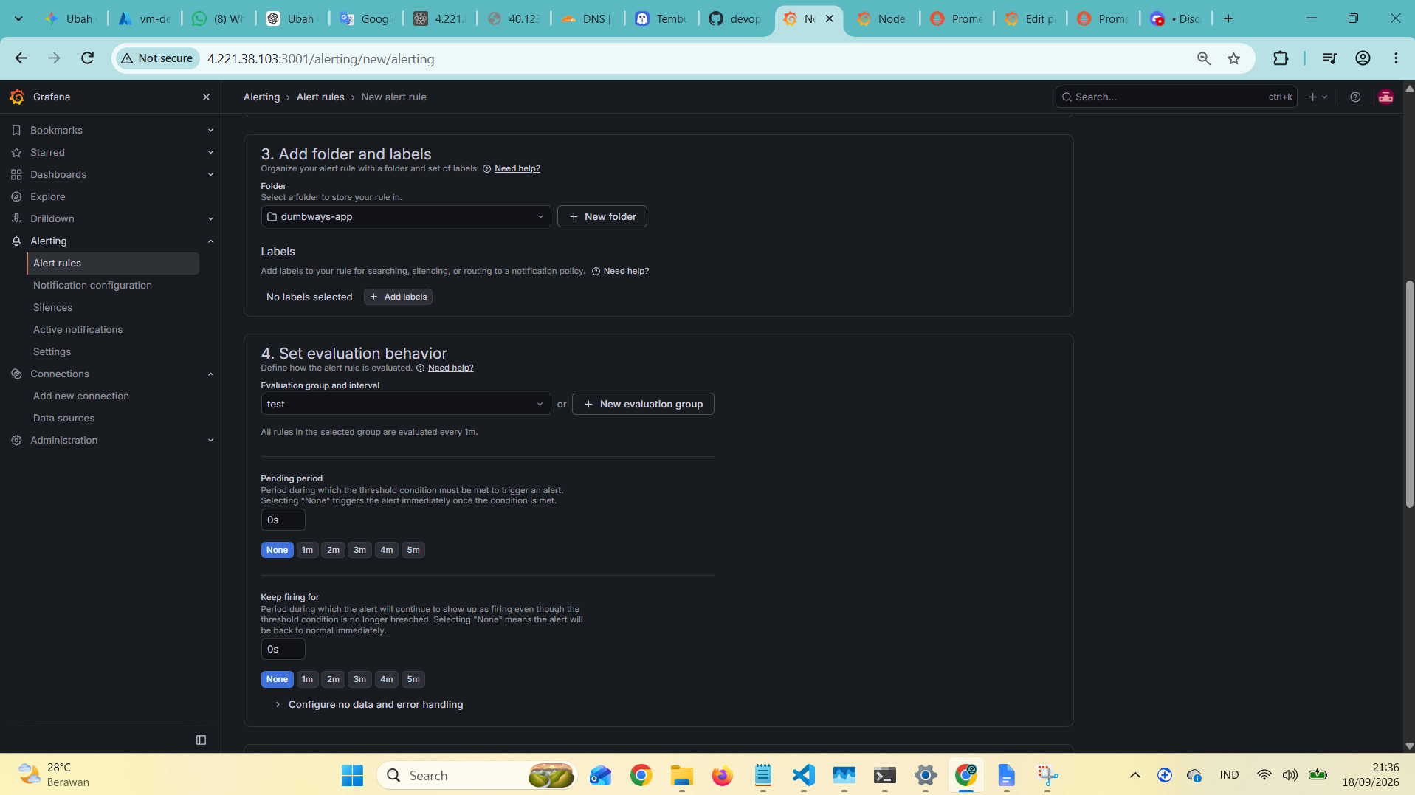
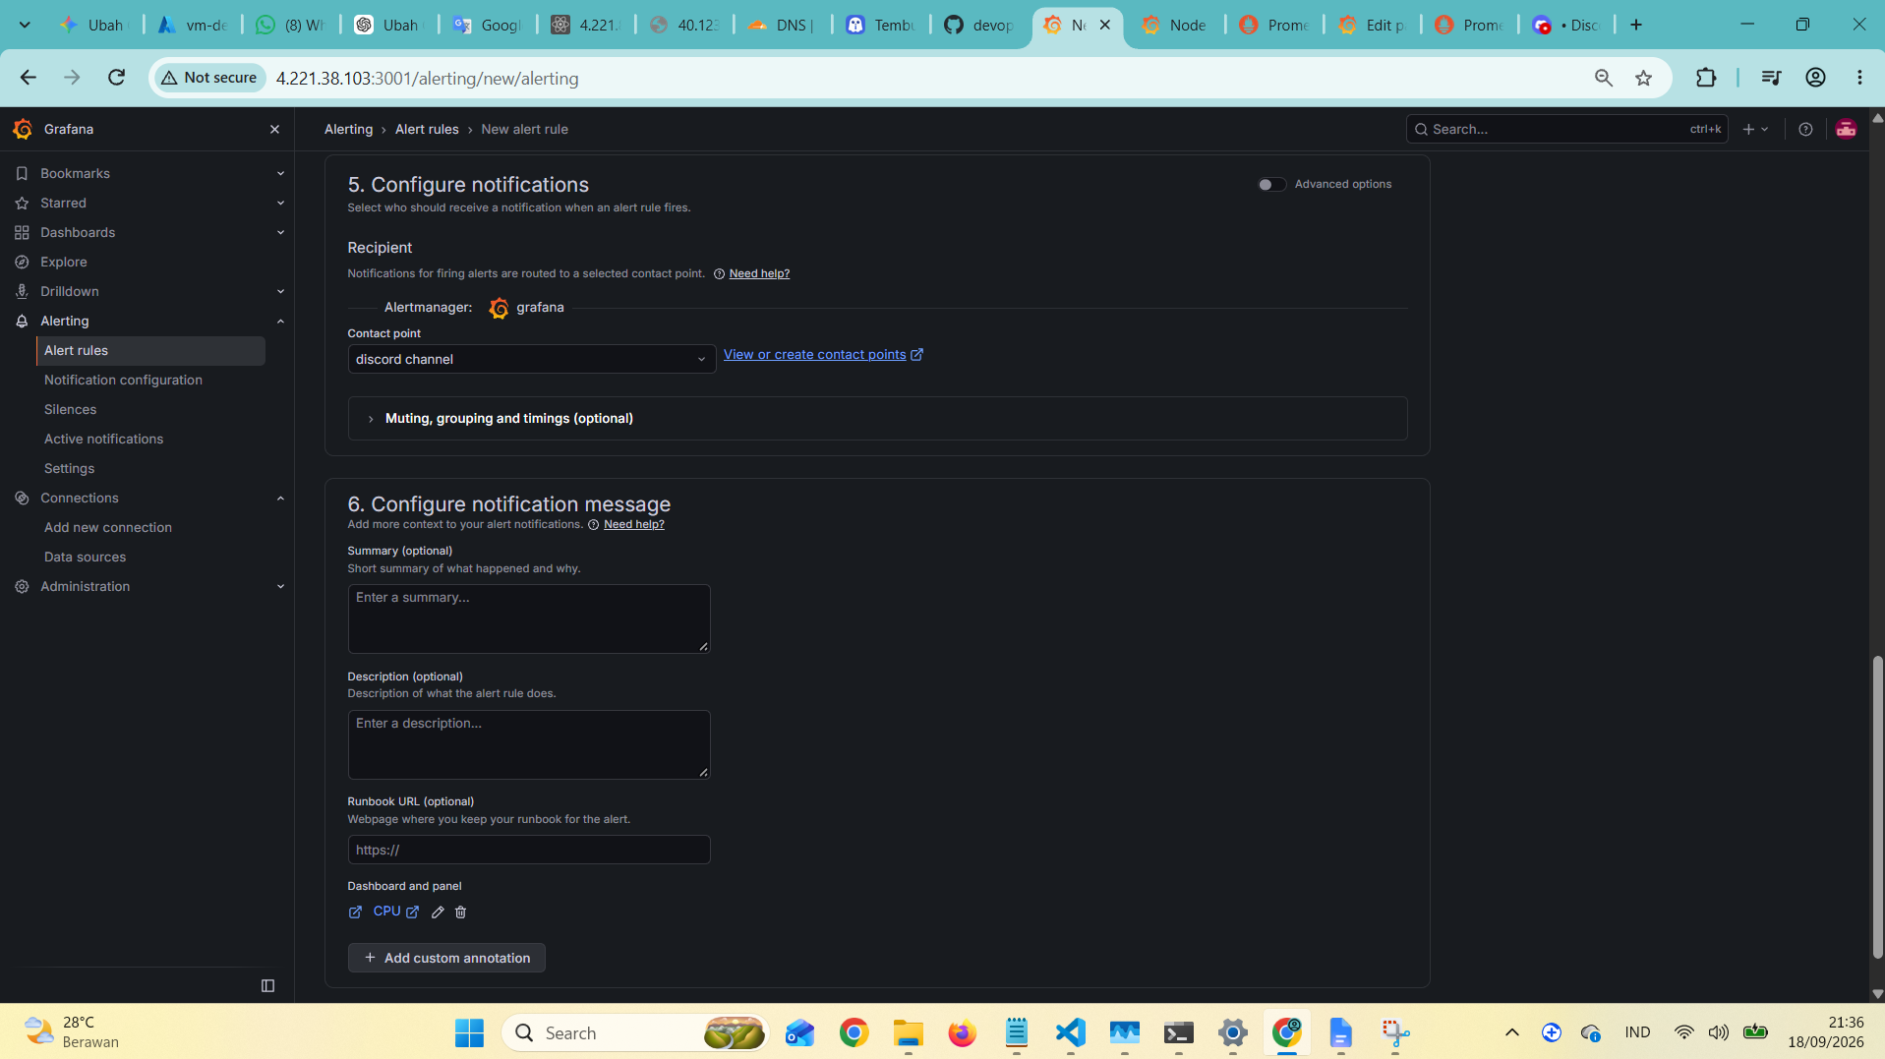

STEP 7 : Alert akan firing ketika kondisi terpenuhi
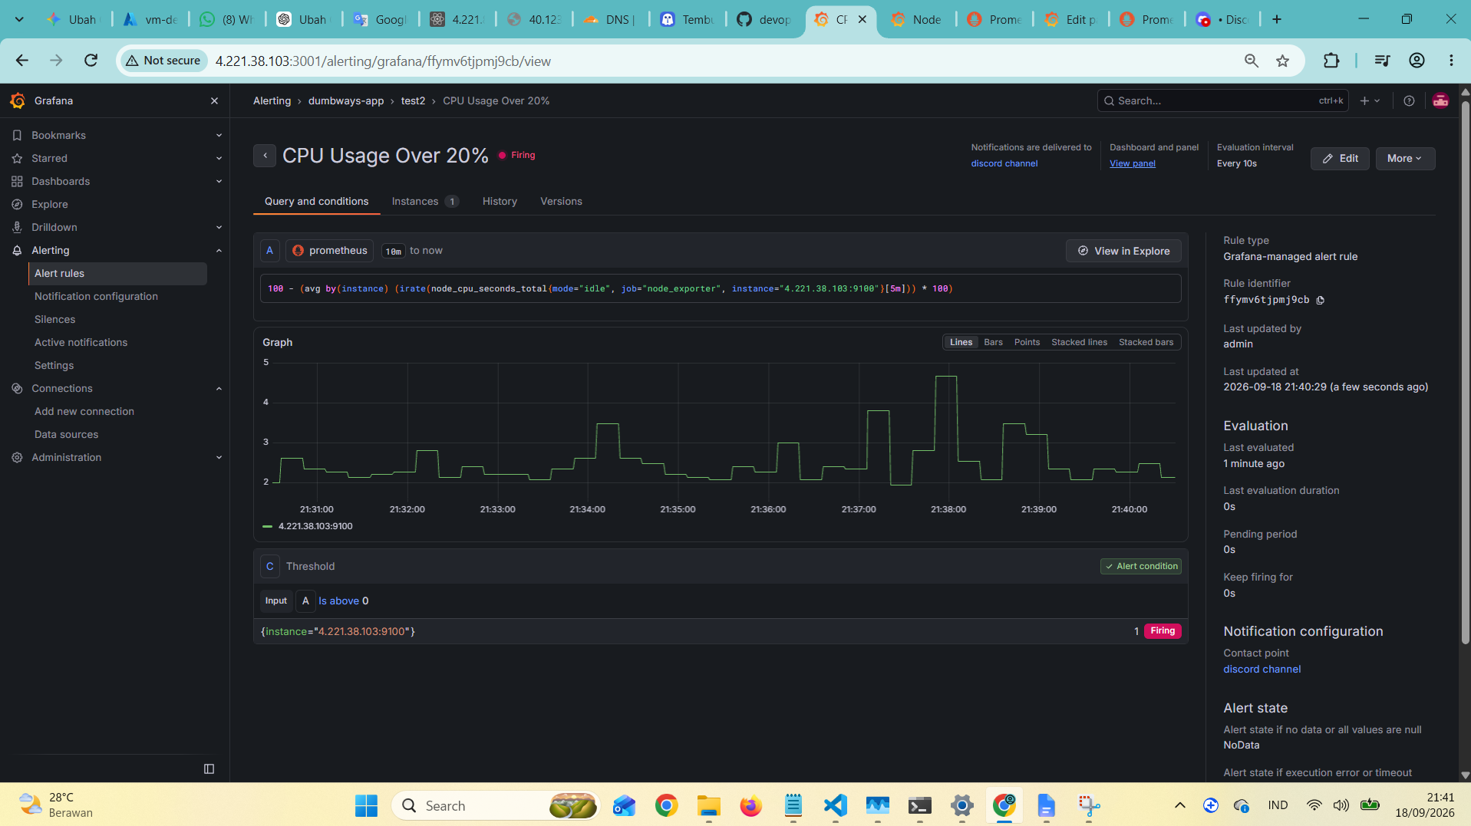

STEP 8 : Notif Masuk ke discord
